**2023~2024学年秋学期**

**电路实验**

**教 学 计 划**

**和 要**

**求**

**电工电子实验中心  
2023年9月**

**目录**

**课程概况****实验一 电子元器件识别、参数测试及常用仪器使用（一）^^^^^^^^^^4**

**实验二 应用Multisim软件工具设计电路验证网络定理^^^^^^^^^^^^^^14**

**实验三 电子元器件识别、参数测试及常用仪器使用（二）^^^^^^^^^17**

**实验四 交流电路认识及参数测试^^^^^^^^^^^^^^^^^^^^^^^^^^^^^^^^^^^^^^^^^^22**

**实验五 交流控制电路设计^^^^^^^^^^^^^^^^^^^^^^^^^^^^^^^^^^^^^^^^^^^^^^^^^^^29**

**实验六 双端口网络频率特性测试及谐振电路分析^^^^^^^^^^^^^^^^^^^^^33**

**实验七 一阶电路时域响应的研究^^^^^^^^^^^^^^^^^^^^^^^^^^^^^^^^^^^^^^^^^^36**

**实验八 黑箱电路元件判别及参数测试^^^^^^^^^^^^^^^^^^^^^^^^^^^^^^^^^^^^40**

**课程概况**

**一、基本情况：**

32学时

1. 总 学 时
2. 学时比例
3. 学 分
4. 适用范围
5. 先修课程
6. 时 间

1(课内)： 1(课外)

1.0学分

自动化电气测控类、生物医学工程(7年) 高等数学、物理、电路分析

* 1. 2024.01(秋学期)

**二、教学要求：**

1. **预习要求：**
2. 在进实验室前完成与所做实验相关的理论知识、实验方法、电路设计、参数计算

等预习内容，并完成实验预习报告。

1. 了解每个实验预习要求、实验方法、实验仪器设备，设计好实验过程。
2. 预习中做好实验数据记录的准备工作，设计好记载实验数据及后期计算、处理数

据的表格。

1. **实验要求:**
2. 进入实验室之前，必须通过学校设备处网上实验知识考核。
3. 实验前请仔细阅读实验及开放实验规章制度，并在以后的实验中认真遵守。
4. 实验采用集中授课+开放实验模式。
5. 每次实验都必须携带校园卡、元器件、单股导线、丁字线、电源线和面包板等实 验物品。
6. 每次实验前，在金智楼一楼大厅派位终端机上刷校园卡，根据派位终端机分配的 实验室和实验座位进行实验。
7. 进入实验室后请先检查实验座位上仪器的工作状态，如有缺失和损坏请及时告知 指导教师处理，严禁擅自更换仪器设备。
8. 进入电工技术实验室必须严格按照实验安全操作规程操作。
9. 进入实验室后，严禁将装有液体的水杯、矿泉水瓶、饮料瓶等放在实验桌上。
10. 认真记录实验数据和实验波形，分析判断数据、波形是否符合实验预期，并与理 论结果进行对比，分析原因。
11. 指定要求现场验收的实验内容，完成并记录所有实验数据后，要请指导教师验收； 验收通过后方能结束实验。
12. 实验过程中若发生异常气味、电路冒烟、设备异常声响等异常现象，应立即切断 电源，并告知指导教师处理。
13. 实验完成后必须关闭仪器电源，并整理线缆，将仪器归位，清理实验桌面，然后 在派位终端上刷卡下机。
14. **实验报告要求:**

实验报告应该包括以下几个部分：

1. 基本信息：课程名称、实验名称、实验人员、实验室、实验座位、实验时间
2. 实验内容：需要完成的任务，如观察现象、解决问题、实现功能、达到指标
3. 实验要求：实验前及过程中的详细要求，如学习知识、寻找方法、设计实验、构

建环境、实现电路、测试参数、分析结果

1. 实验分析：实现方法及论证、理论推导及计算
2. 实验设计：实现方法、电路结构、元件参数、仿真优化、实施步骤、选择激励、

测量方法、仪器选择、记录方法

1. 数据记录：记录条件、抄录数据，摄录波形
2. 处理数据：有效数位，数据整理，数据表示
3. 分析总结：解释实验现象，分析误差原因，分析故障原因及处理方法，判定实验

结果，收获体会

**三、教学计划**

|  |  |  |  |
| --- | --- | --- | --- |
| **教学周** | **学时** | **实验内容** | **实验方式** |
| **5** | **4** | **实验一 电子元器件识别参数测试及常用仪器使用（一）** | **集中上课** |
| **7** | **4** | **实验二 应用Multisim软件工具设计电路验证网络定理** | **集中上课** |
| **9** | **4** | **实验三 电子元器件识别参数测试及常用仪器使用（二）** | **集中上课** |
| **10** | **4** | **实验四 交流电路认识及参数测试** | **集中上课** |
| **12** | **4** | **实验五 交流控制电路设计** | **集中上课** |
| **13** | **4** | **实验六 双端口网络频率特性测试及谐振电路分析** | **集中上课** |
| **14** | **4** | **实验七 一阶电路时域响应的研究** | **集中上课** |
| **15** | **4** | **实验八 黑箱电路元件判别及参数测试** | **集中上课** |

***注意：强电实验，实验四10-11周，上课时间根据各班安排；实验五12周，上课 时间根据各班安排。***

**四、 成绩考核方法**

1. 预习预备：理论知识准备、实验方案设计、实验方法设计、实验电路设计及仿真、实

验电路搭试预测、数据表格设计等；

1. 实验过程：发现问题分析问题能力、实验故障排除能力、实验技能、探索精神等；
2. 项目验收：方法步骤正确性、创新性，回答问题情况，完成程度，完成速度与质量等；
3. 总结报告撰写：格式正确、思路清晰合理、内容步骤完整、实验结果的误差分析、发

现问题解决问题的分析总结。

**五、报告提交**

（1）报告提交形式：电子报告

（2）报告提交时间：前6次实验（实验一、二、三、四、六、七），每次实验课结束一周提交， 最后一次（实验八），实验结束后三天内提交。

（3）电子报告提交地址：**[http://seu.jiaozuoye.online](http://seu.jiaozuoye.online/)**[，](http://seu.jiaozuoye.online/)学生用户名和初始密码均为学号。

**六、软件下载**

**NI_Circuit_Design_Suite_13.0（Multisim13）：**

**[https://pan.seu.edu.cn:443/link/E2C4FFC7F4E1E38E81C0859B00F36787](https://pan.seu.edu.cn/link/E2C4FFC7F4E1E38E81C0859B00F36787)**

**七、MOOC要求**

《电工电子实验基础》、《电路实验》课程上[线中国大学MOOC平](http://www.icourse163.org/spoc/course/SEU-1461456174?tid=1462233457)台，可直接点击链接 加入或扫描下面课程二维码加入课程学习，为了便于管理，昵称建议设置为“ seu+学 号 +姓名”。同时需用相同账户加入相应慕课堂，教师才能获取学生成绩。

1、《电工电子实验基础》MOOC 地址：[https://www.icourse163.org/course/SEU-](https://www.icourse163.org/course/SEU-1001754355) [1001754355](https://www.icourse163.org/course/SEU-1001754355)

MOOC二维码：

http://www.icourse163.org/course/SEU-1001754355

慕课堂码：

https://mc.stu.126.net/classroom?entranceCode=8554XW

**要求：**

**完成第1-6章“测验与作业”中的单元测验，作为实验预习与思考拓展，成绩记入总 成绩。**

**2、《电路实验》<https://www.icourse163.org/course/SEU-1001752369>**

https://www.icourse163.org/course/SEU-1001752369

**慕课堂码：**

https://mc.stu.126.net/classroom?entranceCode=855Y5W

**要求：**

**完成所有单元“测验与作业”中的单元测验，作为实验预习与思考拓展，成绩记入总 成绩。**

**实验一 电子元器件识别参数测试及常用仪器使用（一）**

**一、教学目的：**

1. 掌握电阻、电位器的分类、封装、参数范围、用途等特点。
2. 学习掌握示波器、数字万用表的测量对象、范围、精度、用途；掌握电源使用与调

节方法；常见故障排除方法。

1. 了解电流表电压表的物理模型，运用欧姆定律，通过用电路方法进行电阻测量，对

测量误差的分析、推理，掌握电流表内接法、电流表外接法等测量方法；通过对不 同测量方法产生误差的估算、分析，建立技术方法存在适用范围的概念。

**二、教学内容：**

1. **实验室入室要求、安全事项及实验操作规范；**
2. 了解实验室电源的分布和电源开关的位置
3. 了解实验仪器和实验装置的电源开关位置
4. 按学号顺序就座进行实验
5. 实验时，在关闭电源的状态下接线，接线完成后打开电源测量
6. 实验完毕，整理仪器、关闭设备电源后离开实验室
7. 保持实验室的整洁与卫生
8. 仪器设备配置与工作状态的检查
9. 实验仪器设备简单（故障）维护
10. 实验平台的使用与保管
11. 实验验收必须使用实验室仪器设备
12. **电阻、电位器的特征参数、识别方法、测量方法、使用常识；**
13. **常用实验仪器包括直流稳压电源、数字万用表、示波器分类、应用范围、使用方法**

**及注意事项；**

1. **实验箱使用，面包板结构及使用；**
2. **理想与实际电压表与电流表模型，数字万用表测量电压、电流方法。**

**三、预习要求**

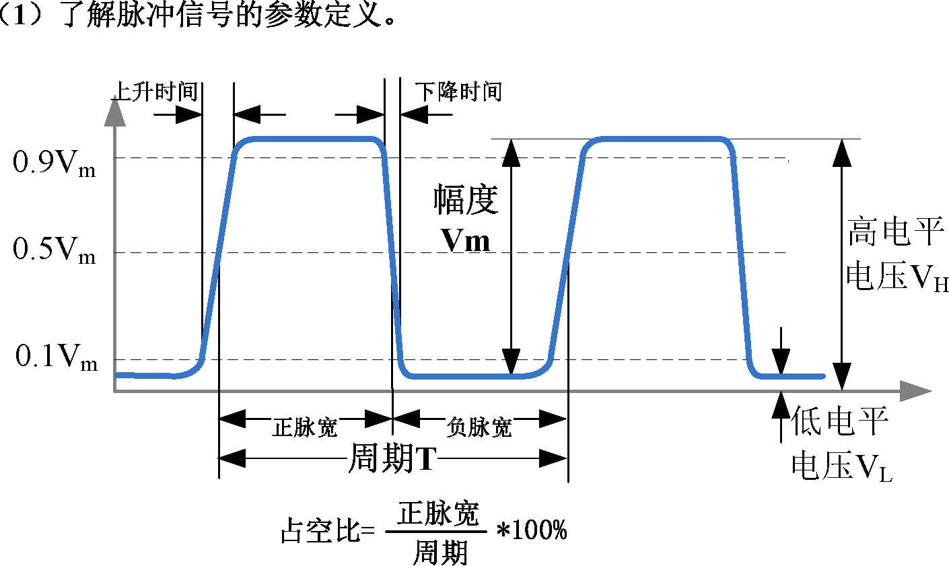

**图1 脉冲信号的参数定义**

**（2） 了解示波器面板按钮及按钮作用。（以鼎阳示波器为例）**

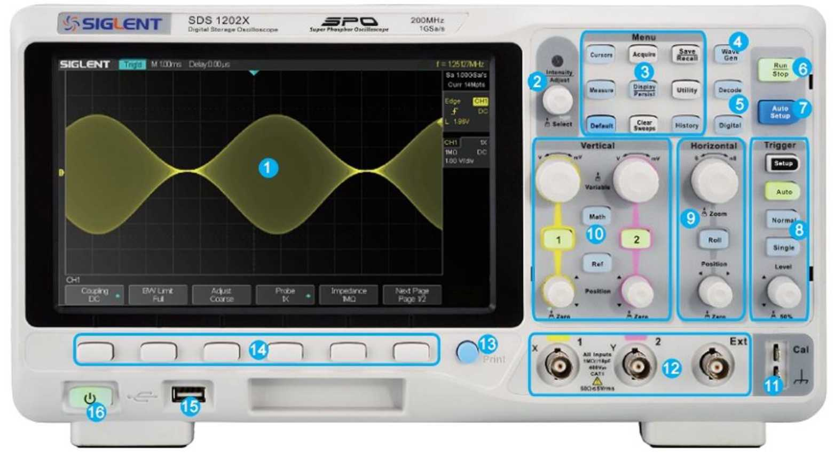

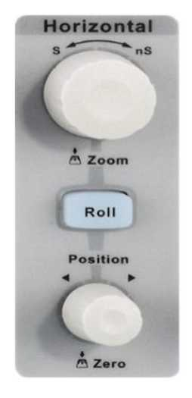

**图2 鼎阳SDS1202X 示波器前面板**

|  |  |  |  |
| --- | --- | --- | --- |
| **编号** | **说明** | **编号** | **说明** |
| **1** | **屏幕显示区** | **9** | **水平控制系统** |
| **2** | **多功能旋钮** | **10** | **垂直通道控制区** |
| **3** | **自动设置常用功能区** | **11** | **补偿（校准）信号输出端/接地端** |
| **4** | **内置信号源** | **12** | **模拟通道输入端** |
| **5** | **解码功能选件** | **13** | **打印键** |
| **6** | **停止/运行** | **14** | **菜单软件** |
| **7** | **自动设置** | **15** | **USB Host 端口** |
| **8** | **触发控制系统** | **16** | **电源软开关** |

**水平控制：**

**水平Position ：**修改触发位移。旋转旋钮时触发点相对于屏幕中心 左右移动。修改过程中，所有通道的波形同时左右移动，屏幕上方 的触发位移信息也会相应变化。按下该按钮可将触发位移恢复为0。

**水平档位：**修改水平时基档位。顺时针旋转减小时基，逆时针旋转 增大时基。修改过程中，所有通道的波形被扩展或压缩，同时屏幕 上方的时基信息相应变化。按下该按钮快速开启Zoom功能。

**按下该键进入滚动模式**。滚动模式的时基范围为50ms/div~50s/div。

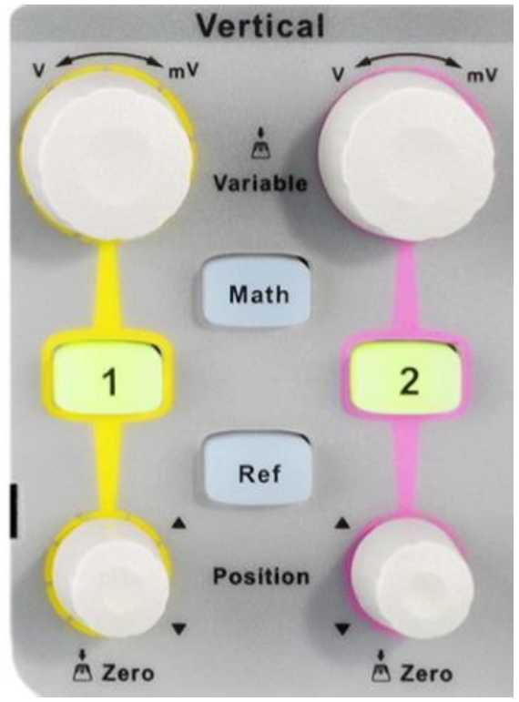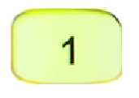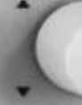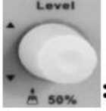

● **垂直控制：**

**模拟输入通道。**两个通道标签用不同颜色标识，且屏幕 中波形颜色与之相对应。按下通道按钮可打开相应通道 及菜单，连续按下两次则关闭该通道。

**垂直Position：**修改对应通道波形的垂直位移。旋转该按 钮波形会上下移动，同时屏幕中下方弹出的位移信息会 相应变化。按下该按钮可将垂直位移恢复为0。

**垂直电压档位：**修改当前通道的垂直档位。顺时针转动 减小档位，逆时针转动增大档位。修改过程中波形增大 或减小，同时屏幕右方的档位信息会相应变化。按下该 按钮快速切换垂直档位调节方式为“粗调”或“细调”。 **按下该按钮，打开波形运算菜单。**可进行加、减、乘、 除、 FFT、积分、微分等运算。

**触发控制**

**按下该键，打开触发功能菜单。 进行**触发源、触发类型 选择（边沿、斜率、脉宽等触发类型） **。**

**按下Auto键，**切换触发模式为Auto（自动）模式； **按下Normal键，**切换触发模式为Normal（正常）模式； **按下Single键**，切换触发模式为Single（单次）模式。

**触发电平LEVEL：**设置触发电平。顺时针转动旋钮增大触发电 平，逆时针转动减小触发电平。修改过程中，屏幕显示的触发电 平线上下移动，同时屏幕右上方的触发电平值相应变化。按下该 按钮可快速将触发电平恢复至对应通道波形中心位置。

● **运行控制**

**按下该键开启波形自动显示功能。**示波器将根据输入信号自动调 整垂直档位、水平时基及触发方式，使波形以最佳方式显示。

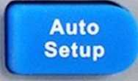**按下该键可将示波器的运行状态设置为“运行”或“停止”。**

**“运行”状态下，该键黄灯被点亮；“停止”状态红灯被点亮。**

● **多功能按钮**

1.** 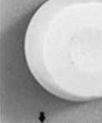.多功能按钮**

**菜单操作时，按下某个菜单软键后，如旋钮上方指示灯被点亮，此时转动该 旋钮，可选择该菜单下的子菜单，按下该按钮可选中当前选择的子菜单，指 示灯也会熄灭。另外，该旋钮还可以修改MATH波形档位和位移、参数值、 输入文件名等。**

1. **.波形亮度调节**

**Display/Persist﹣﹥旋转旋钮，可以调节波形亮度。**

● **功能菜单（部分介绍）**

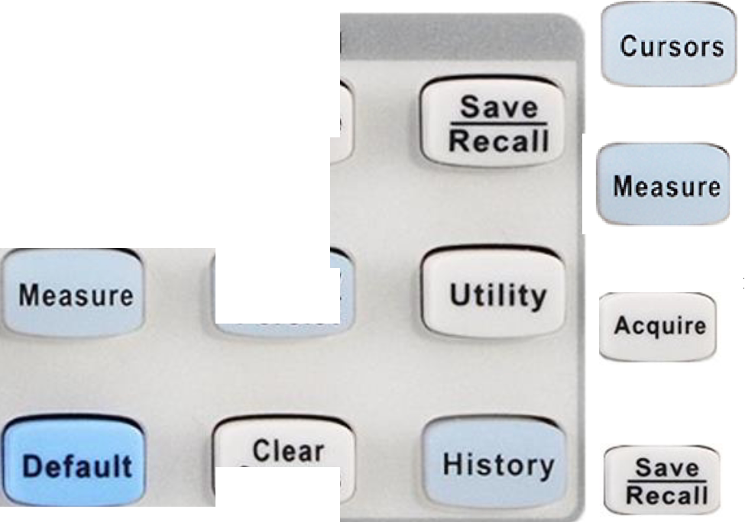**按下该键直接开启光标模式。**示波器提供手动和 追踪两种光标模式， 另外还有电压和时间两种光 标测量类型。

**（3）了解探头的作用及使用方法。**

**按下该键快速进入测量系统。**可设置测量参数、统 计功能、全部测量、 Gate 测量等。测量可选择并 同时显示最多任意五种测量参数。

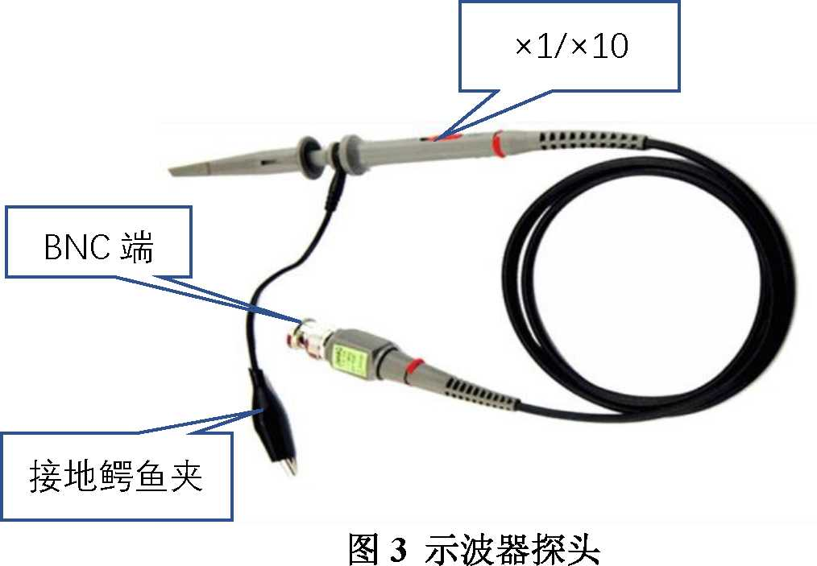**按下该键进入采样设置菜单。**可设置示波器的获取 方式（普通/峰值 检测/平均值/增强分辨率）、内插方 式、分段采集和存储深度 （14K/140K/1.4M/14M/）。 **按下该键进入文件存储/调用界面**。可存储/调出的 文件类型包括设置文件、二进制数据、参考波形文 件、图像文件、CSV 文件和 Matlab 文件。

**（4）了解直流电源使用**

● **SPD3303C 系列可编程线性直流电源，有三组独立输出：两组可调电压值和 一组固定可选择电压值 2.5V、3.3V 和 5V。具有三种输出模式：独立、并联 和串联。**

● **直流电源前面板（可编程线性直流电源SPD3303C）**

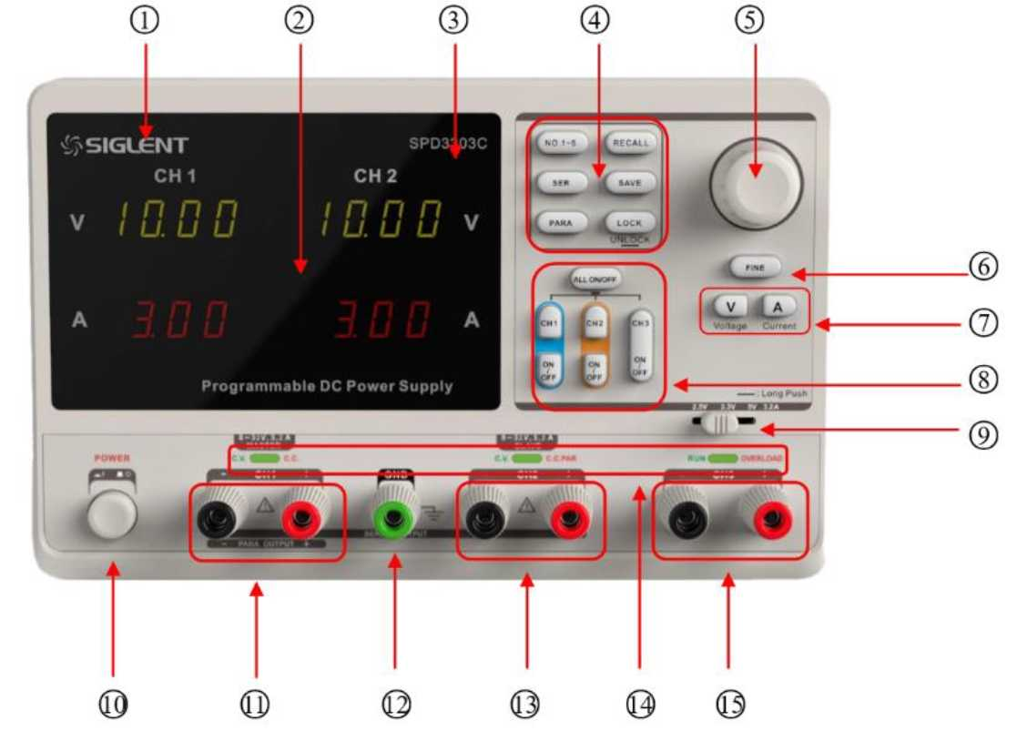

**图4 直流电源前面板**

|  |  |  |  |  |  |
| --- | --- | --- | --- | --- | --- |
| **编号** | **说明** | **编号** | **说明** | **编号** | **说明** |
| **①** | 品牌 LOGO | **⑥** | **细调功能按键** | **○11** | **CH1输出端** |
| **②** | 显示界面 | **⑦** | **左右方向按键** | **○12** | **公共接地端** |
| **③** | **产品型号** | **⑧** | **通道控制按键** | **○13** | **CH2输出端** |
| **④** | **系统参数配置按键** | **⑨** | **CH3 档位拨码开关** | **○14** | **CV/CC指示灯** |
| **⑤** | **多功能旋钮** | **⑩** | **电源开关** | **○15** | **CH3输出端** |

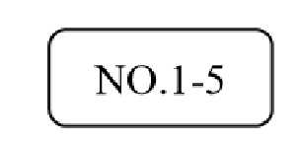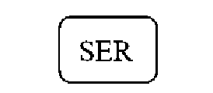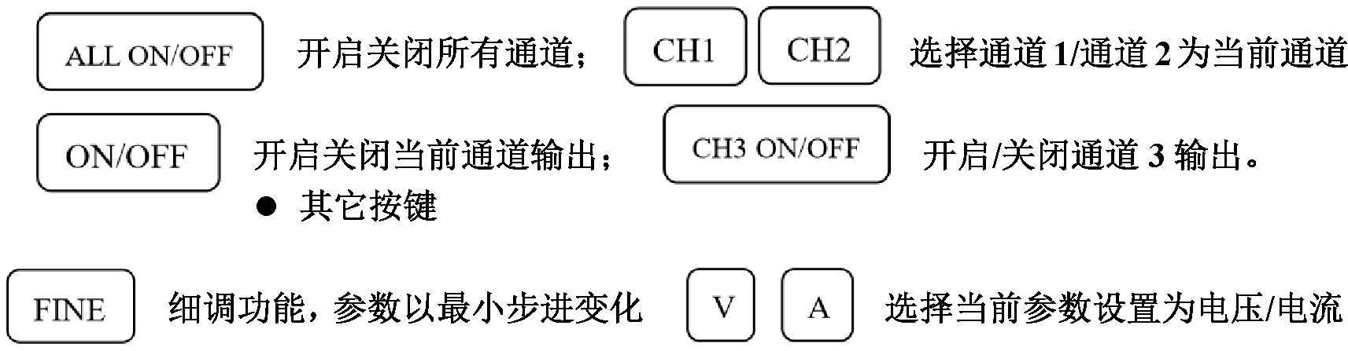 **系统参数配置按键**

**按该键选择存储位置；**

**设置 CH1/CH2串联模式；**

**设置 CH1/CH2 并联模式；**

**存储系统调出状态参数设置；**

**保存状态参数设置；**

**长 按 开 启 /关 闭锁键功能。**

● **通道控制按键**

● **CH1/CH2独立输出**

**CH1 和 CH2 输出工作在独立控制状态，同时 CH1 与 CH2 均 与地隔离。**

**输出额定值 0~32V，0~3.2A（确定并联和串联键关闭（按键灯不亮））。**

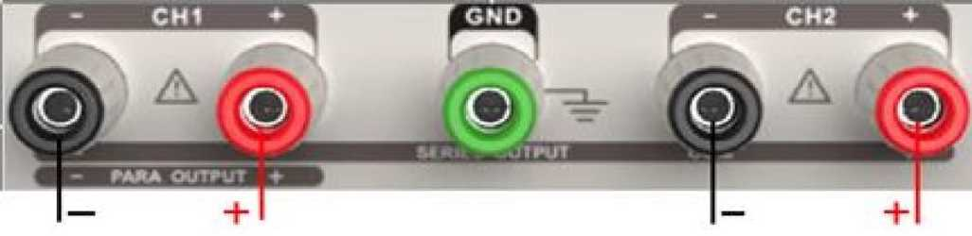

● **CH3独立模式**

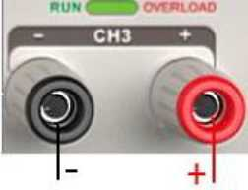

**CH3 额定值为 2.5V、3.3V、5V，**

**3.2A。独立于 CH1/CH2。**

● **正负电源接法**

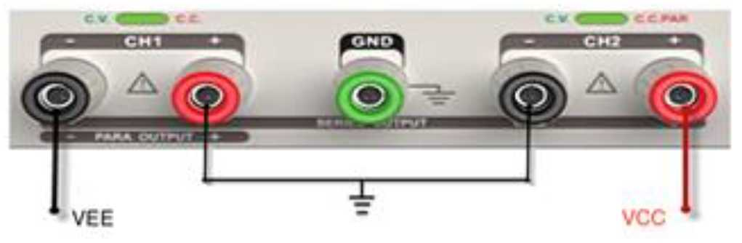

**（5）查阅资料，了解电阻的参数，了解色环电阻标称值读取方法。如五环电阻（色环颜色假 设为黄、紫、黑、橙、棕）的阻值为470×1kΩ，误差为±1%）**

|  |  |  |  |  |  |  |
| --- | --- | --- | --- | --- | --- | --- |
|  |  |  |  |  |  | |
|  |  |  |  |  |  |  |
|  |  |  |  |  |  |  |
|  |  |  |  |  |  |  |
|  |  |  |  |  |  |  |
|  |  |  |  |  |  |  |
|  |  |  |  |  |  |  |
|  |  |  |  |  |  |  |
|  |  |  |  |  |  |  |
|  |  |  |  |  |  |  |
|  |  |  |  |  |  |  |
|  |  |  |  |  |  |  |
|  |  |  |  |  |  |  |
|  |  |  |  |  |  |  |

**图5 四环电阻、五环电阻参数读取方法**

（6）查阅资料，了解面包板用途及结构。

图6 面包板剖面图

（7）查阅资料，了解电压表、电流表结构模型及特点。

电压表：电压计并联大电阻；电流表：电流计串联V小电阻。

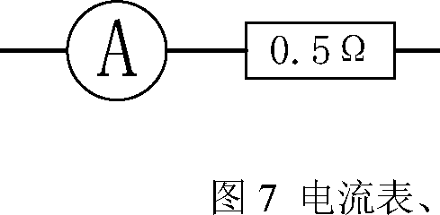

电压表结构

10MΩ

RxV

（8）了解电流表内接法、电流表外接法测量电阻方法及适用情况。

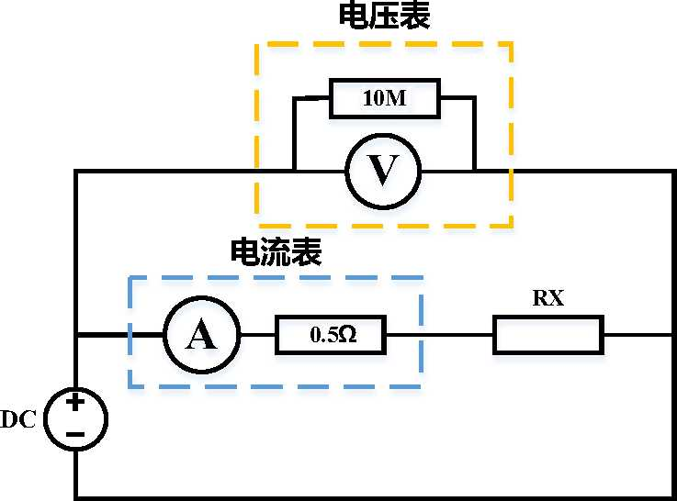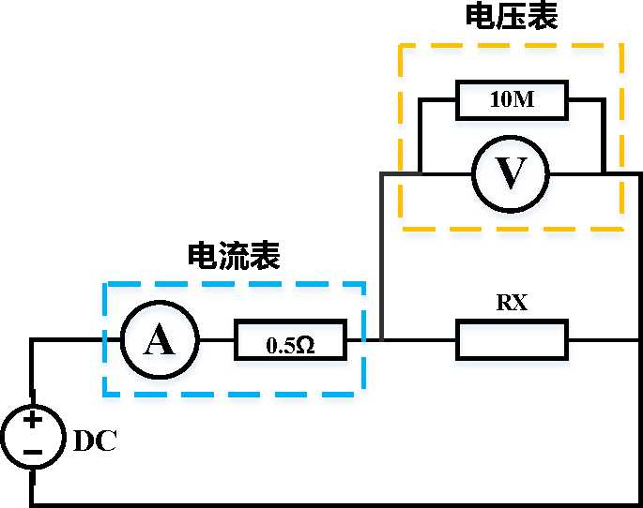

图8电流表内接法、电流表外接法

（9）按下图要求准备导线（可以借助剪刀、剥线钳等工具）

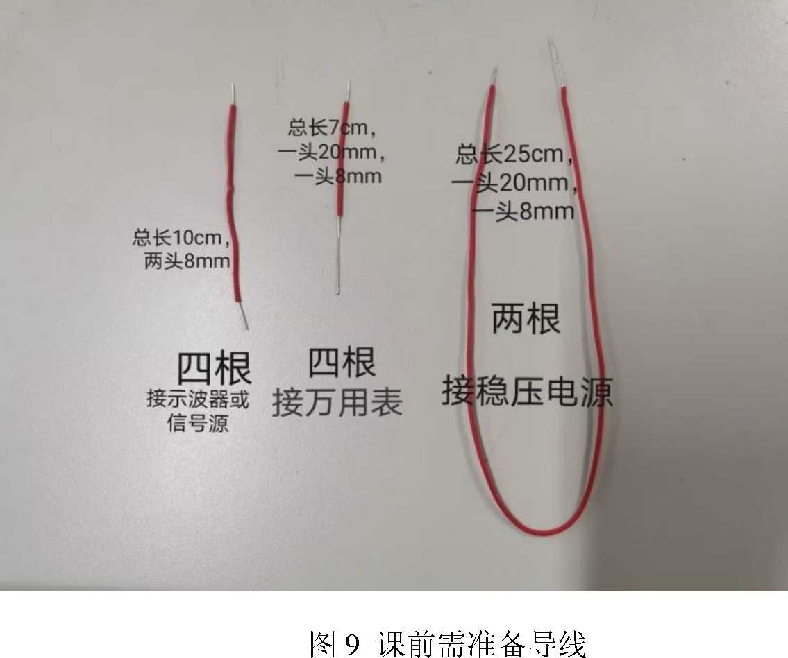

**四、实验内容：**

1. **示波器的补偿（校准）信号测量**

（a）在示波器稳定显示其补偿（校准）信号，观测其频率、幅度、高低电平 电压值，记录波形；（验收） 测量方法：在屏幕上先读出波形垂直所占格数或水平所占格数，然后用“格 数×档位（V/DIV，S/DIV）”方式计算相应电压或时间。

**表1. 示波器补偿（校准）信号测量**

|  |  |  |  |  |  |  |  |  |  |
| --- | --- | --- | --- | --- | --- | --- | --- | --- | --- |
| 探头  衰减 | 幅度 | | | 高电平电压 | 低电平电压 | 周期 | | | 频率 |
|  | 档 | 格 | 计算 | 档 格 计算 | 档 格 计算 | 档 | 格 | 计算 |  |
| ×1 | 位 | 数 | 值 | 位 数 值 | 位 数 值 | 位 | 数 | 值 |  |
|  |  |  |  |  |  |  |  |  |

（b）将示波器的探头开关衰减变为“×10”，记录波形，观察实验现象并作 出相应处理（*幅度、周期即可*）。

1. **用万用表进行电阻测量**

用万用表电阻档测量找出器件中10Ω、2MΩ电阻，记录其实际测量值，同时识 别其标称值；将实际测量值与标称值比较。

**表2 用万用表进行电阻测量**

|  |  |  |
| --- | --- | --- |
| 标称阻值 | 10Ω | 2MΩ |
| 测量值 |  |  |
| 实测误差 |  |  |

1. **调节直流稳压源输出电压（验收）**

**a）用台式数字万用表测量电压输出，对比两者的电压指示值；  
表3 直流电压测量**

|  |  |
| --- | --- |
| CH1直流稳压电源输出电压显示值 |  |
| 万用表测量输出电压值 |  |
| 实测误差 |  |

**b）电压源限流观察**

将电流输出值设置为零，调节并观察电压输出值。

**（4）设计电路，进行电阻阻值的测量（10Ω，2MΩ （验收）**

1. 选择合适的电源电压，分别用电流表内接和电流表外接两种方法测量每个电 阻阻值；
2. 记录测量数据，对比分析测量误差及误差原因，并以提高测量精度为准则给 出实验结论。

***（注意：不能让电路中电流过大（烧坏电路），也不能让电流太小以便提高测 量精度。）***

**表 4 电阻测量**

|  |  |  |  |  |  |  |
| --- | --- | --- | --- | --- | --- | --- |
| 电源电压  （V） | 测量对象  （标称值） | 测量方法 | 电压（V） | 电流（I） | 电阻（Ω） | 误差  （%） |
|  | 10Ω | 电流表内接 |  |  |  |  |
|  | 10Ω | 电流表外接 |  |  |  |  |
|  | 2MΩ | 电流表内接 |  |  |  |  |
|  | 2MΩ | 电流表外接 |  |  |  |  |

附：

**1）**示波器探头检测

示波器的探头线接入波形以后，如果出现的是扫描线或者干扰杂波信号，最常见的是示波器探头和连接电缆损坏，此时应首先检查探头。探头故障绝大部分出现在学生使 用中操作不当造成地线接触不良或断开。测量一根探头是否已经损坏可按以下步骤进 行：

① 示波器输入耦合选择交流或直流，电压灵敏度旋钮设置到500mv/DIV或者更灵 敏的档位；

② 用手指接触探头的尖端，如果有杂波出现则探头的信号线连接正常，如果显示的 仍然是一条直线的话，则说明信号线可能开路了；

③ 如果2正常，再将探头的信号线和地线短接，再用手指接触探头的尖端，如果示 波器上显示的是一条水平线，说明探头的地线正常，反之如果有很多杂波出现， 说明探头的地线可能开路了;

**④** 有时探头和电缆本身是好的，但是电缆和示波器的连接处接触不良，可以试着用 手扶着连接处，重复上述测试。

**2）固纬示波器前面板（一楼103、104、105实验室示波器）**

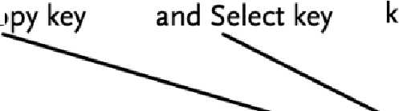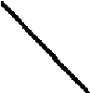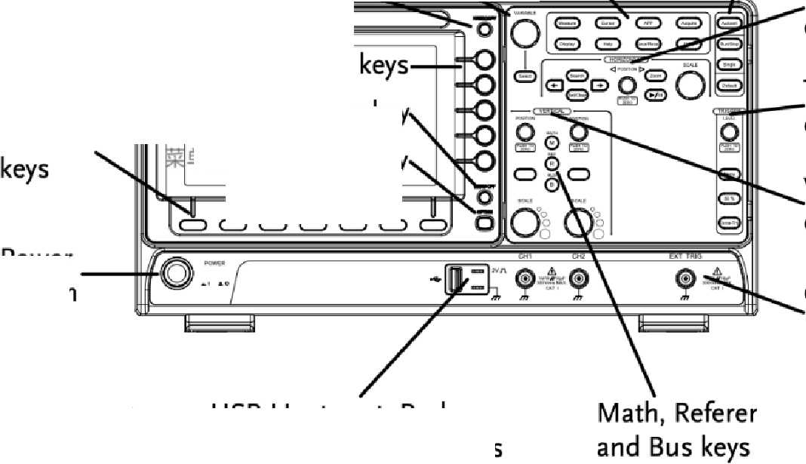

**图10 固纬示波器前面板**

**实验二 应用Multisim软件工具设计电路验证网络定理**

**一、教学目的：**

（1）通过实验加深对参考方向、基尔霍夫定理、叠加定理、戴维南定理的理解；

（2）Multisim软件入门：元器件配置、电路连接、电路参数测试；

（3）通过学习对实验结果的分析对比，了解虚拟仿真与实物实验的差异。

**二、教学内容：**

（1）Multisim软件环境中：文件建立、元器件库选择、配置元件参数、电路设计与连接、 虚拟仪器设备与使用。

（2）基尔霍夫定理、叠加定理、戴维南定理验证实验方法。

**三、预习要求：**

（1）复习基尔霍夫定理

**基尔霍夫定理:**电路中电流和电压分别应遵循的基本规律。基尔霍夫定理包括基尔霍 夫电流定理和基尔霍夫电压定理。

**基尔霍夫电流定理（KCL）:**任意时刻，流进和流出电路中节点的电流的代数和等于 零，即∑ = 0 。

**基尔霍夫电压定理（KVL）:**在任何一个闭合回路中，所有的电压降之和等于零，即 ∑ = 0 。

（2）复习叠加定理

在线性电路中，任一支路的电流或电压等于电路中每一个独立源单独作用（令其他独 立源为零值）时，在该支路所产生的电流或电压的代数和。

（3）复习戴维南定理，掌握戴维南定理验证实验方法

对外电路来讲，任何复杂的线性有源一端口网络都可以用一个电压源和一个等效电 阻的串联来等效。此电压源的电压等于一端口的开路电压Uoc，而电阻等于一端口的 全部独立电源置零后的输入电阻Ro。

实验中往往采用电压表测开路电压Uoc，用电流表测端口短路电流Isc，等效电阻Ro

等于开路电压Uoc除以短路电流Isc，即 = 。

（4）确定实验电路及参数（自行设计，亦可直接用图1），并参照表1进行相关理论计算。

（5）查找资料，了解二极管特性。

（6）根据测试要求补充测量表格。

（7）下载安装Multisim软件，学习软件的使用方法，了解元件库、虚拟仪器、建立电路 及文件的相关操作。以图1为例学习实验电路建立以及测量方法。

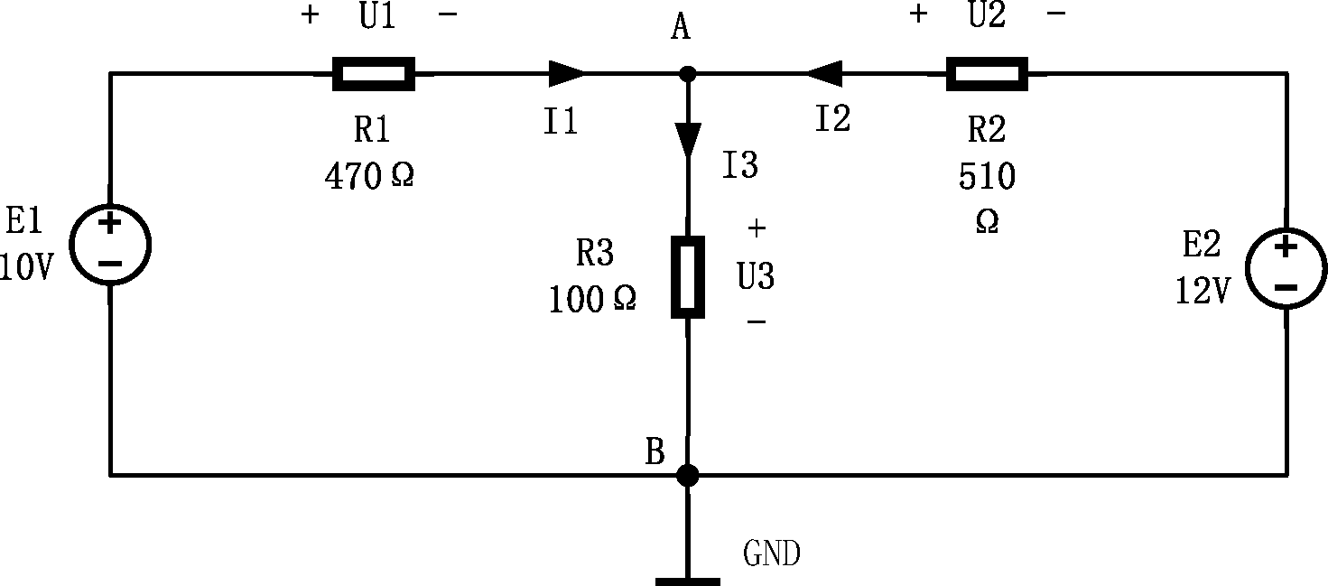

图1 实验电路

1）启动Multisim软件

双击Multisim图标，启动Multisim，看到其主窗口如图2所示

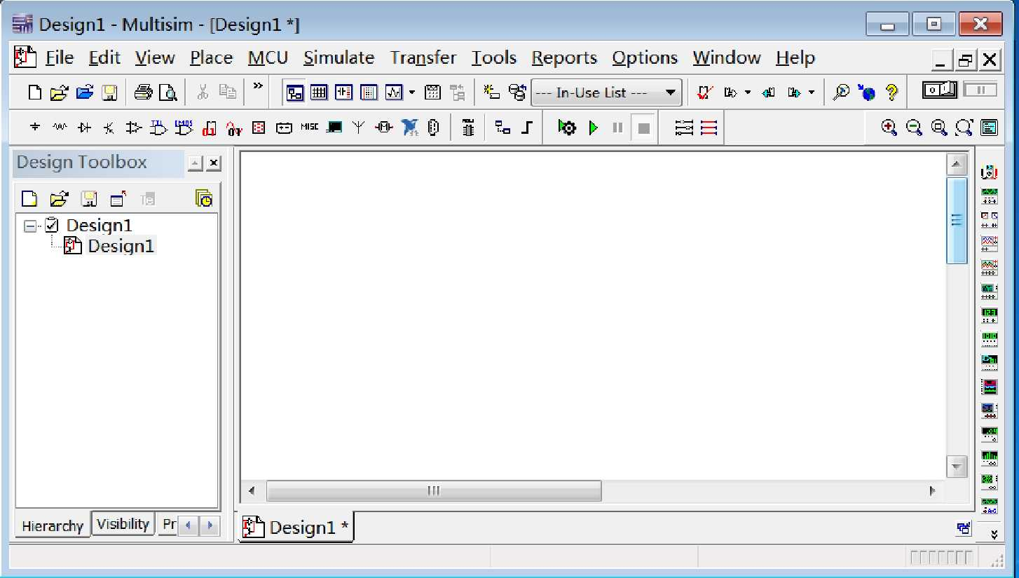

图2 Multisim主界面

2）创建电路

**①选择元器件**

单击元器件库栏的信号源库 （Place Source），弹出相应对话框如图3所示，将

直流电源DC_POWER、接地GROUND放至电路工作区。

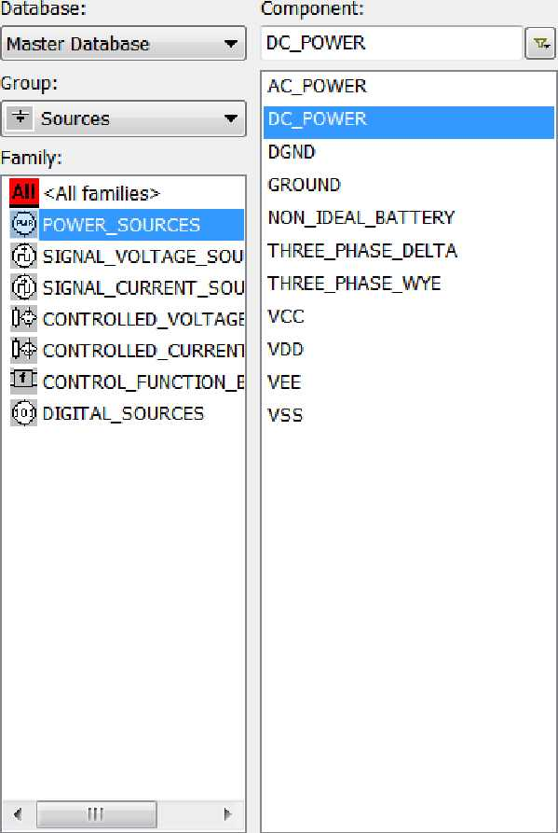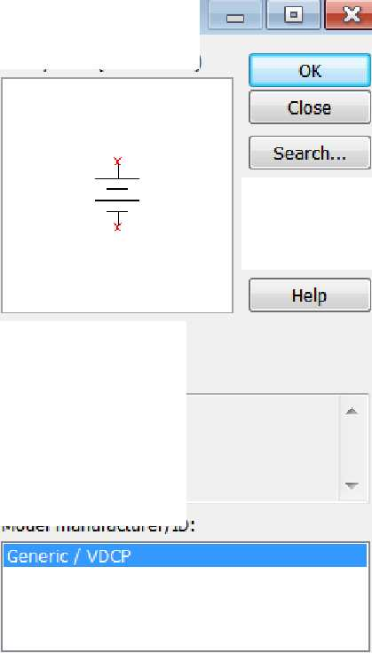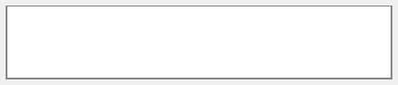

图3 信号源库

单击元器件库栏的基本器件库 ，选取电阻（Resistor） 至电路工作区，

如图4所示。图中电阻的旋转方法为鼠标指向该元器件，然后点击鼠标右键，在弹出

的菜单栏上选择Rotate 90° clockwise（顺时针旋转90°）

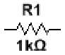

图4 元器件旋转方法

**②元器件参数的设置**

双击一直流电压源图标，在弹出的对话框中，单击Value 标签，将标识（Label） 设置为E1，数值（Value）设置为10V。同理双击另一个直流电源图标，标识（Label） 设置为E2，数值（Value）设置为12V。（选择元器件时，可能会显示元器件的RefDes， 可以在Display标签下，选中Use component specific visibility settings，然后 将Show RefDes 前面的√取消。同样方法可以取消不想显示的其他参数。）

双击电阻图标，弹出的对话框中，将三个电阻标识（Label）、数值（Value）分别 设为R1、470Ω，R2、510Ω，R3、100Ω。

**③导线的连接及删除**

首先将鼠标器指向某个元器件的端点使其出现一个小圆点，按下鼠标左键并拖曳 出一跟导线，拉住导线并指向另一个元器件的端点使其出现小圆点，释放鼠标左键即可 完成导线的连接。

要删除一个导线，只需将鼠标指向要删除的导线，按下鼠标右键，在弹出的菜单栏 上选择Delete即可删除。（也可用鼠标左键点击要删除的导线，用键盘Delete键删除） 3）测量仪表的调用和连接

**① 选择电压表电流表**

单击元器件库的指示器件库 （Place Indictor）,将电流表（AMMETER）、电压表

（VOLTMETER）放置电路工作区。根据电路中位置需要，可以选择水平放置的仪表（如 电流表水平放置且左边为正，选择AMMETER_H；水平放置且右边为正，选择AMMETER_HR）, 垂直放置的仪表（电流表上面为正选择AMMETER_V，电流表下面为正选择AMMETER_VR）。 双击其图标，弹出的对话框中设置其参数，将电压表、电流表设置为直流仪表，即 Value\Mode选择为DC。

|  |  |  |  |  |
| --- | --- | --- | --- | --- |
|  | |  |  |  |
|  |  |  |  |
|  |
|  | |  |  |
|  |
|  |  |  |  |
|  |  |  |  |
|  |  |
|  |  | |
|  | |

图5 电压表电流表选择

**②连接电压表**

将电压表并接至电路中，其连接方法跟电阻连接方法相同。（注意电压表方向与图1 中电压参考方向一致，电流表方向也如此，与图 1 中电流参考方向一致）

（AMMETER_H,AMMETER_HR 极性相反）。

**③串接电流表**

此时不需要把该支路的连接线断开，只要拖曳电流表，将其放置在该支路的导线上， 则电流表自动串入电路中。（此方法也适用于向已经连接好的电路中插入电阻等两端口 元件）。

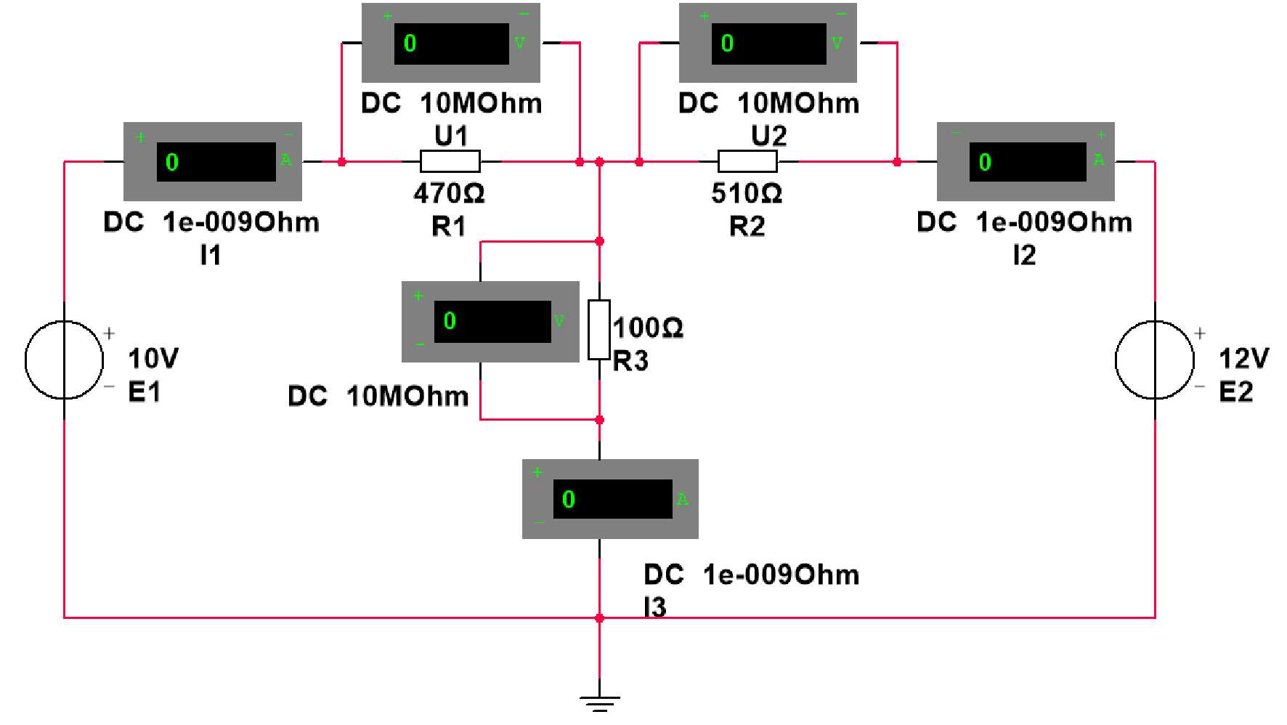

图6 电压表电流表的连接

4）点击仿真开关 ，启动模拟程序

如果需要E1单独作用：E2的数值（Value）设置为0V； 如果需要E2单独作用：E1的数值（Value）设置为0V。

**四、实验内容 （全部验收，各种状态对应带运行结果的仿真图一起验收）**

1. .基尔霍夫定理、叠加定理的验证

（1）自行设计参数及电路**（不得与以往教学计划数据一致）**或者按图1所示实验电路建 立电路。参照表1（按图1电路设计）用电压表和电流表测量各电阻两端电压和各支 路电流。计算测量结果并分析说明。

表1 测量数据

|  |  |  |  |  |  |  |
| --- | --- | --- | --- | --- | --- | --- |
| 状态 | 测量电路 | | | | | |
| U1 | U2 | U3 | I1 | I2 | I3 |
| E1、E2同时作用 |  |  |  |  |  |  |
| E1单独作用 |  |  |  |  |  |  |
| E2单独作用 |  |  |  |  |  |  |
| 叠加结果 |  |  |  |  |  |  |

（2）若自行设计参数及电路，则将电路中某个电阻改成1N4009的二极管，若采用图1电 路则将R3（100Ω）电阻改成1N4009的二极管（正极连接到A点上），自行建立表格， 记录测量数据，计算测量结果并分析说明。

快速修改方法：以图1为例，双击100Ω电阻，点击弹出对话框左下角Replace…，

Select a Component对话框中Group： ，Component：1N4009，即用二

极管代替100Ω电阻。

1. **.设计电路，验证戴维南定理**

**以图1电路为例，测量R3以外电路的等效电路：**

（1）将图1中电阻R3（100Ω）断开，测量电路A、B端口开路电压Uoc。

（2）将电阻R3短路，测得AB端口短路电流Isc，计算等效电阻Ro。

（3）调用直流电压源（DC_POWER），设置相应参数，使其Value（数值）等于测得的Uoc 的值；调用电阻，设置相应参数，使其Value等于计算的Ro的值。他们一起与R3 （100Ω）串联成一个等效电路，用电压表和电流表测出电阻R3两端的电压和流过 的电流，对比分析，验证戴维南定理。

**五、注意事项：**

（1）建立电路时，电路共用参考地应与接地图标相连。

（2）测量过程中由于参考方向的选定，应确定其实际测量值的正、负符号。

**六、思考题：**

（1） 电流表的内阻参数默认值为1nΩ，电压表的内阻参数默认值为10MΩ，本实验中 他们是否需要重新设置？应如何考虑他们对电路测试结果的影响。

（2）分析实验过程中测量值出现负值的原因。

**本次实验有笔记本电脑的同学请带上电脑，没有的同学可以用实验室电脑**

**实验三 电子元器件识别参数测试及常用仪器使用（二）**

**一、教学目的：**

1. 掌握电容、电感、二极管等常用电子元器件的分类、封装、参数范围、用途等特点。
2. 进一步掌握示波器的测量方法；掌握DDS信号源使用与调节方法，常见故障排除。
3. 运用欧姆定律，通过对测量误差的分析、推理，总结分析提高测量精度的方法。
4. 了解二极管、稳压二极管的特性与应用特点，掌握稳压管伏安特性测量方法。

**二、教学内容：**

1. DDS信号源使用方法及注意事项；
2. 电容、电感、二极管的特征参数、识别方法、测量方法、使用常识；
3. 二极管、稳压二极管伏安特性及测量方法。

**三、预习要求：**

1. **了解正弦波信号的参数定义：**

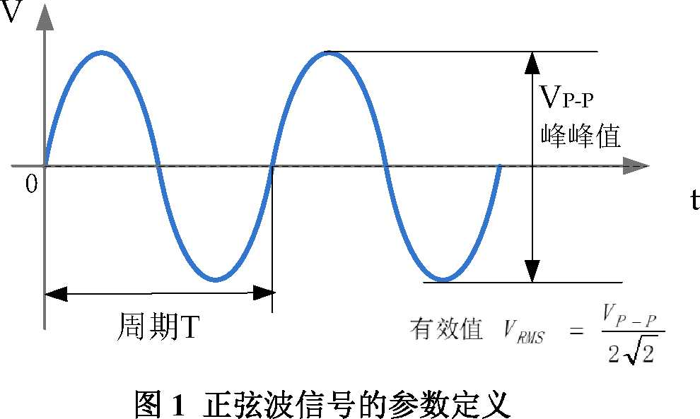

1. **查看群文件中的相应万用表数据手册（UT803第8-10页技术指标（实验室101、 401、403、404）;SDM3055第5页交流特性、第8页测量方法和其他特性中AC 滤波器带宽（实验室103、104、105、408），记录交流测量频率范围。**
2. **计算最大可测量频率下0.01uF电容的理论容抗值。计算最大可测量频率下330uH**

**电感的理论感抗值。**

1. **了解DDS信号源作用，了解基本功能和使用方法。**

● **SDG1000X信号源性能指标：**

 **频率范围：** 最大输出频率60MHz

 **幅度范围：** 最大输出幅度20Vp-p

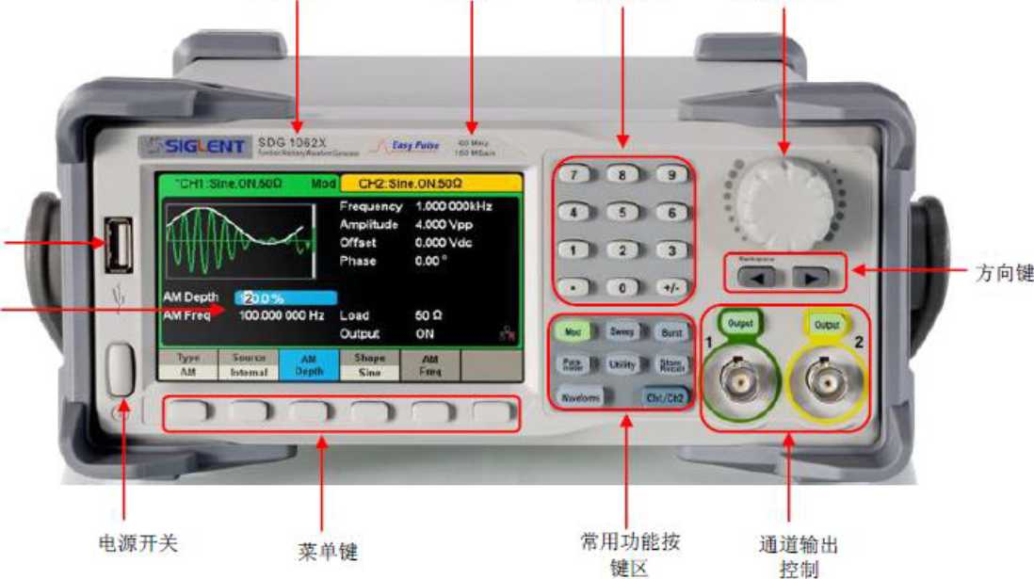

**图2 DDS信号源面板**

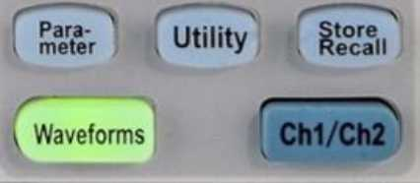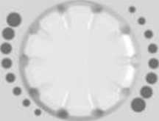

● **常用功能按键**

 **Waveforms ：**用于选择基本波形

 **Parameter ：**用于设置基本波形参数，直接进行参数设置；

 **Ch1/Ch2 ：**切换CH1或CH2为当前选中通道。开机时默认选

中CH1,用户界面CH1对应的区域高亮显示，且通道状态栏边框 显示为绿色；按下此键可选中CH2，用户界面CH2区域高亮显 示，且边框显示黄色。

 在 Waveforms 操作界面下有一列波形选择按键，分别为正弦波、 方波、三角波、脉冲波、高斯白噪声、DC和任意波

|  |  |  |  |  |  |
| --- | --- | --- | --- | --- | --- |
|  |  |  |  |  |  |

 **通道输出控制：**使用 Output 按键，将开启/关闭前面板的输出接 口的信号输出。

选择相应的通道，按下 Output 按键，该按键灯被点亮，同时打 开输出开关，输出信号。再次按 Output 按键，将关闭输出。

**数字键盘：**用于编辑波形时参数值的设置，直接键入数值可改变参 数值。

**旋钮：**用于改变波形参数中某一数位的值的大小

**方向键：**使用旋钮设置参数时，用于移动光标以选择需要编辑的 位，使用数字键盘输入参数时，用于删除光标左边的数字

1. **学习二极管及稳压管的特性。**
2. **了解分析稳压管伏安特性测量方法。**

1K

R

Us

A V DZ

图3 测量稳压二极管的伏安特性

**（7） 设计数据记录表格。**

**四、实验内容：**

**（1） DDS信号源输出20kHz的脉冲（Pulse）波形，低电平0V，高电平5V，占空比 50%。示波器稳定显示波形。**

a）用示波器测量信号的周期、频率、幅度和低电平电压、高电平电压、上升 时间、下降时间（**测量方法：使用面板上的“ Measure”按钮，调出菜单， 在显示屏上读数）**；用万用表测量其直流分量 **（验收）**

**表1 脉冲信号的测量**

|  |  |  |  |  |  |  |  |  |
| --- | --- | --- | --- | --- | --- | --- | --- | --- |
| **信号源** | **示波器测量结果** | | | | | | | **万用表测量结果** |
| **频率（Hz）** | **幅度** | **高电平电 压** | **低电平 电压** | **周期** | **频率** | **上升 时间** | **下降 时间** | **直流分量** |
| **20k** |  |  |  |  |  |  |  |  |

b）改变示波器测量通道的耦合方式，观察记录波形：波形、周期、频率、幅 度、低电平电压、高电平电压各会有什么变化，并解释原因；

c）调整示波器通道菜单探头倍率（探针电压（固纬）），观察记录波形参数变 化（10×，0.1×），并说明最终数据处理方法；

d）改变触发源、调节触发电平，观察显示波形有无影响？

***（测上升时间、下降时间时探头衰减开关****“×10”，提高测量精度）* ***注意：示波器有关电压参数的定义***

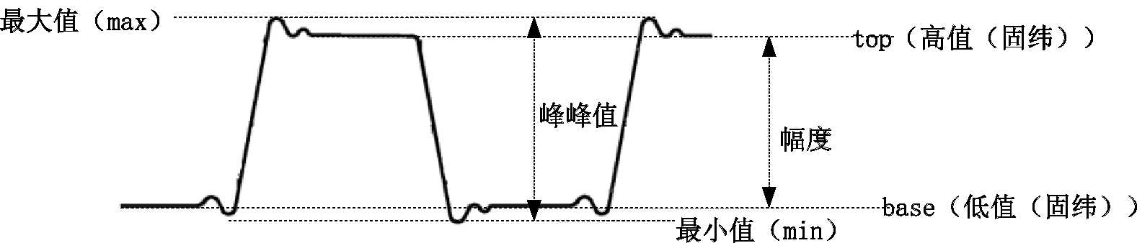

**图4 示波器有关电压参数的定义**

***最大值：****波形最高点至GND（地）的电压值；****最小值：****波形最低点至GND的电压值；* ***峰峰值：****最大值和最小值之间的差值；* ***幅值（幅度）：****顶端值与底端值之间的差值；*

***顶端值：****波形平顶至GND的电压值；* ***底端值：****波形平底至GND的电压值。*

（2）**正弦波测量，设置频率为1.5kHz，峰峰值为3V。测量频率，周期，峰峰值，有效 值。并解释峰峰值-有效值、周期-频率对应关系 （验收）**

测量方法：

a）用光标“Cursor”来测量。

b）使用 “Measure”按钮，调出菜单，在显示屏上读数。

**表2 正弦波的测量**

|  |  |  |  |  |
| --- | --- | --- | --- | --- |
| 测量方法 | 峰峰值 | 周期 | 有效值 | 频率 |
| a |  |  |  |  |
| b |  |  |  |  |

**（3）用数字万用表直接测量电容（0.022μF）的参数；测量稳压二极管的极性，描述极 性判断方法。**

1. **设计电路，测量电容和电感（0.022μF、330μH电感 （验收）**

a） 选择信号源作为激励源，选择信号频率，计算相应容抗、感抗；

|  |  |  |  |
| --- | --- | --- | --- |
| 测量频率 | 容抗（Ω） | 测量频率 | 感抗（Ω） |
|  |  |  |  |
|  |  |  |  |

b） 选择电阻、电容，或者电阻、电感构成电路，接入激励源；

c） 选择测量方法，画出测量电路；

d） 在不同频率段分别测量并记录实验数据（各测两组数据），计算电容、电感的

参数；

***测量方法：根据感抗、容抗参数值在电流表内接和外接中选择一种合适测量方法。***

**表3 用电路方法进行电容电感测量**

|  |  |  |  |  |  |  |
| --- | --- | --- | --- | --- | --- | --- |
| 激励源频  率（Hz） | 测量对象  （标称值） | 测量方法 | 电压（V） | 电流（I） | 元件参数 | 误差  （%） |
|  | （电容） |  |  |  |  |  |
|  | （电容） |  |  |  |  |  |
|  | （电感） |  |  |  |  |  |
|  | （电感） |  |  |  |  |  |

e） 思考：如何提高测量精度？

**（5）稳压二极管伏安特性的测量 （提高）**

1. 参照图2，设计测量方法，搭试实验电路；

● **正向特性：**

搭接电路，调节稳压电源Us，电流表的读数在0mA~20mA范围内取6组左 右数据，记录稳压二极管流经不同电流时的PN结电压。

***（注意：为了能较好描述伏安特性曲线，在电流变化急剧处需多测量一些点）***

● **反向特性：**

稳压管反接，调节稳压电源Us，逐渐增大稳压二极管上的反向电压，观察电 流表的读数变化，直到电流突然增加时为止，记录6组左右数据。

***（注意：记录反向电流突然增加时电压的数值）***

**表4** 测量稳压二极管的伏安特性

|  |  |  |  |  |  |
| --- | --- | --- | --- | --- | --- |
| U/V |  | **……** | **0** | **……** |  |
| I/mA | **-10** |  |  |  | **20** |

1. 描绘稳压二极管的伏安特性曲线，并分析说明。

**实验四 交流电路认识及参数测试**

**一、教学目的**

1. 了解交流电基础知识及电器设备使用操作方法；
2. 掌握电阻、电感、电容等单相交流电路参数测量方法，通过实验加深对阻抗概念的

理解；

1. 掌握多功能表测量电压、电流、功率以及单相自耦调压器的正确使用方法，
2. 掌握功率因数的测量及其改变方法。

**二、教学内容**

1. 三相交流电基础知识
2. 安全用电知识
3. 交流电路及其参数测量
4. 交流电路功率因数改变

**三、预习要求**

1. 查找资料，了解交流电安全用电知识；
2. 了解电阻、电感、电容、功率因数等单相交流电路参数测量方法。

对于交流电路中的元件阻抗值（*r、L、C*）,可以用交流阻抗电桥直接测量，也可 以用下面的两种方法来进行测量。

1）三电压表法

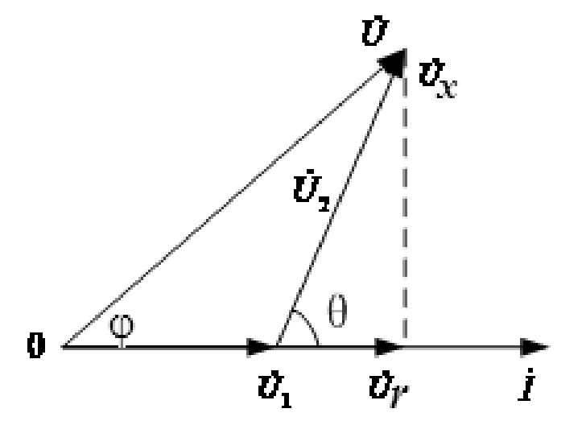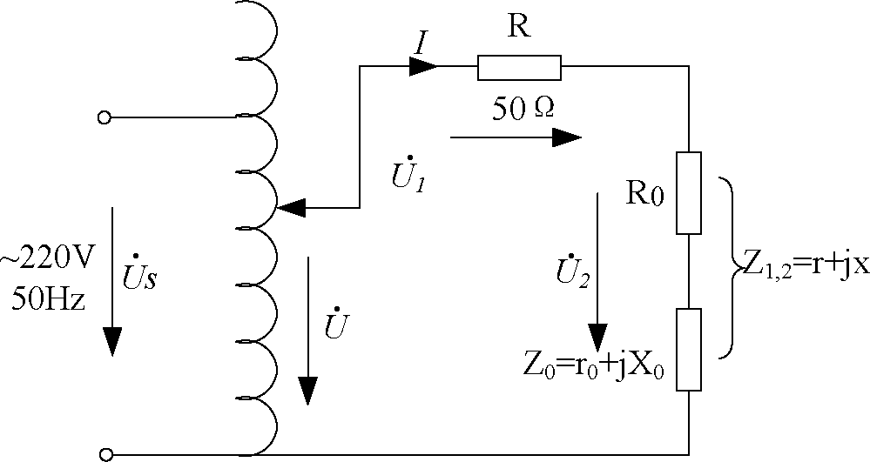先将一已知电阻R与被测元件Z串联，如下图1（a）所示，*Z*1是由10Ω电阻和未 知电感串联组成，*Z*2是由100Ω电阻和未知电容串联组成，当通过一已知频率的正弦 交流信号时，用电压表分别测出电压*U*、*U*1和*U*2，然后根据这三个电压向量构成的 三角形矢量图和2̇分解的直角三角形矢量图，从中可以求出元件阻抗参数，如下图1 （b）所示。这种方法称为三电压表法。

（b）矢量图

（a）测量电路

图1 三电压表法

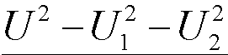

*cos* 

由矢量图可得：

2*U*1*U*2

*U*  *U* cos**, *U*  *U* sin**

*r**RUr* ,  
*U*1

*L*

*RUx*

*U* ,

*C*  *U*1 *RU*

cos**=*U*1*U*r  *U*1 *U*2*COS  
UU*

2）三表法（电压表、电流表、功率表）

如图2所示，用交流电压表、交流电流表和功率表（本实验平台为三表合一多功 能表）分别测出元件*Z*两端电压*U*、电流*I*和消耗的有功功率*P*，并且根据电源角频 率*ω*，然后通过计算公式间接求得阻抗参数。这种测量方法称为三表法。

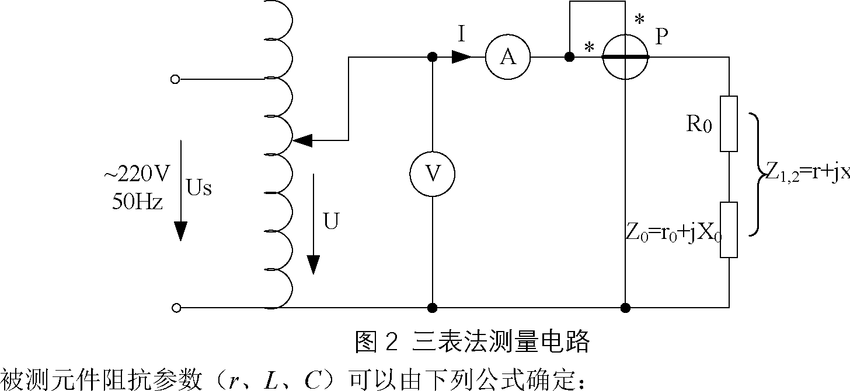

*U  
z**I* ，

*P cos* 

*UI*

*P r* *z*cos**

*X*  *z*2 *r*2 *zsin* ,

*L* *L*, **

*C* 1

*X*

（3）理论计算分析实验内容（3）中Z1+Z2（Z1串联Z2）、,Z1//Z2（Z1并联Z2）时，电路的 性质（容性电路还是感性电路）。

（4）复习功率因数概念，试列出负载功率因数改变（提高、减小）的方法。

**四、实验内容**

1. 单相、三相交流电路的接线操作，按照强电实验操作规范接线、通电、操作：包括

开关、熔断器、自耦变压器等电器设备结构原理的理解和使用方法。

1. 三电压表法测量电路参数**（验收）**

测量电路如图1所示，串联的已知电阻为50Ω，Z1=10Ω+*L*（114mH （208室为

Z1=10Ω+*L*（40mH）（1000匝），Z2=100Ω+*C*（10uF），按表1内容测量和计算分析。

表1 三电压表法

|  |  |  |  |  |  |  |  |  |  |
| --- | --- | --- | --- | --- | --- | --- | --- | --- | --- |
| *Z* | 测量参数 | | | 计算参数 | | | | | |
| *U*(V) | *U*1(V) | *U*2(V) | cosθ | *U*r(V) | *U*x(V) | *r0*(Ω) | *L*（mH） | *C*(uF) |
| *Z1* | 60 |  |  |  |  |  |  |  |  |
| *Z2* | 60 |  |  |  |  |  |  |  |  |

（3） 三表法测量电路参数**（验收）**

测量电路如图 2 所示，Z1=10Ω+L（114mH （208 室为 Z1=10Ω+*L*（40mH）），

Z2=100Ω+C（10uF）,测量数据记入下表中。

表2 三表法

|  |  |  |  |  |  |  |  |  |  |
| --- | --- | --- | --- | --- | --- | --- | --- | --- | --- |
| *Z* | 测量参数 | | | 计算参数 | | | | | |
| *I*/A | *U*(V) | *P*(W) | *z*(Ω) | cosφ | *r0*(Ω) | *x*(Ω) | *L*(mH) | *C*( uF) |
| *Z*1 | 0.3 |  |  |  |  |  |  |  |  |
| *Z*2 | 0.3 |  |  |  |  |  |  |  |  |
| *Z*1+*Z*2 | 0.3 |  |  |  |  |  |  |  |  |
| *Z*1//*Z*2 | 0.3 |  |  |  |  | *r* |  |  |  |

（上表中，*Z*1+*Z*2，*Z*1//*Z*2时，需要先判别电路的性质，然后进行相关参数的计算。）

1. 功率因数的改变**（验收）**

根据表2测得的*Z*1（R、L电路）的功率因数cosφ值为参照，试采用不同方法改变功率因 数。

1）仍按图2接线，选取电容并联在负载*Z*1两端。首先调节单相自耦调压器，使副方电压 等于表2中负载为*Z*1时对应的电压值，然后测出*I*、*P*，计算cosφ，将实验数据填入表3中， 与不接电容前的负载功率因数相比较，进行总结分析。

表3 功率因数的改变-1

|  |  |  |  |  |
| --- | --- | --- | --- | --- |
| 改变方法 | 测量参数 | | | 计算参数 |
| *I*(A) | *U*(V) | *P*(W) | cosφ |
| 并联电容1 |  |  |  |  |
| 并联电容2 |  |  |  |  |

2）仍按图2接线，将电感线圈中插入铁芯，调节调压器，观察电流表读数保持在0.3A。 完成表4。与未插入铁芯时数据比较，结合表格数据，总结分析功率因数改变的原因。

表4 功率因数的改变-2

|  |  |  |  |  |
| --- | --- | --- | --- | --- |
| 改变方法 | 测量参数 | | | 计算参数 |
| *I*(A) | *U*(V) | *P*(W) | cosφ |
| 铁芯部分插入 | 0.3 |  |  |  |
| 铁芯全部插入 | 0.3 |  |  |  |

3）仍按图2接线，改变Z1中串联的电阻阻值，调节调压器，观察电流表读数保持在0.3A。 完成表4。与原数据比较，结合表格数据，进行分析总结。

表5 功率因数的改变-3

|  |  |  |  |  |
| --- | --- | --- | --- | --- |
| 改变方法 | 测量参数 | | | 计算参数 |
| *I*(A) | *U*(V) | *P*(W) | cosφ |
| Z1中电阻值 增大 | 0.3 |  |  |  |
| Z1中电阻值 减小 | 0.3 |  |  |  |

**五、注意事项**

1. 必须注意用电安全，饮水不能放在操作台上，实验中单人单手操作。
2. 多功能表的操作，电压表并联在被测对象上，电流表串联到电路中。
3. 自耦调压器接通和断开电源线都应将副方滑动头退到零伏位置上。

**六、思考题**

1. “并联电容”可以提高感性阻抗的功率因数，使用矢量图来分析并联的电容容量是否越

大越好？

1. 通过实验分析电感线圈中插入铁棒，电感值会有怎样变化？
2. 使用矢量图分析Z1中串联的电阻阻值变化对功率因数的影响。

**实验五交 流控制电路设计**

**一、教学目的**

（1）掌握判断三相电源相序方法；

（2）三相照明电路设计与实现；

（3）三相异步电机控制电路设计。

**二、教学内容**

（1）三相异步电动机点动控制电路设计：按钮按下电机工作，按钮松开电机停止；

（2）电动机启动、停止控制电路设计；

（3）电动机正反转控制电路设计：按下正转按钮正转，按下反转按钮反转，按下停止按钮停 转；

（4）Y-△延时切换电路设计。

**三、预习要求**

**1、预习相序判断的方法，并简述原理。**

**2、预习三相异步电动机控制电路相关知识：**

（1）三相异步电机

当三相异步电机定子绕组中通入三相电流后，它们共同产生的合成磁场是随电流的交变 而在空间不断地旋转着，这就是旋转磁场。其磁力线切割转子导条，导条中就感应出电动势， 在电动势作用下，闭合的导条中就有电流。这电流与旋转磁场相互作用，而使转子导条收到电 磁力。由于电磁力产生电磁转矩，转子就转动起来。

三相异步电动机定子绕组的出线端一般如图1-a所示。其联结方法有Y形和△形两种。 分别如图1-b、c所示。

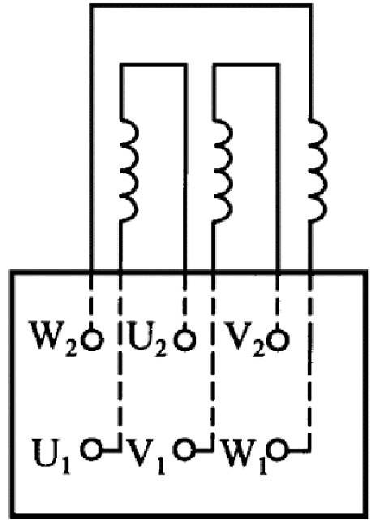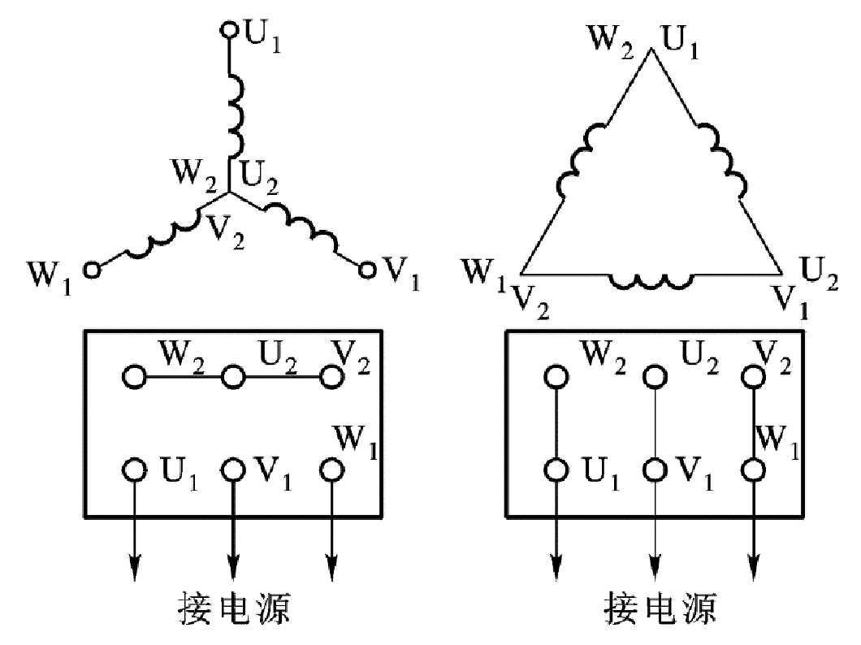

a）接线端子

b）Y形联结

c）△形联结

图1 定子绕组的Y形联结和△形联结

**（2）继电接触器控制**

由继电器、接触器、按钮等控制电器对电动机的启动、停止、正反转等的控制称为继电接 触器控制。利用继 电接触器控制可以使生产机械按规定的要求进行运作，同时又能对电动机 和生产机械进行保护。

**1）交流接触器**

利用电磁吸力来工作。**由一个铁心线圈吸引衔铁动作，还有3个主触点和若干个辅助触 点。主触点串接在主电路中**，利用接触器线圈的通、断电，使电动机接通或断开电源。也就是 利用接触器线圈的小电流的通断来控制电动机主电路大电流的通断，实现了电动机自动控制。 **线圈和辅助触点接在控制电路中**，可按自锁和互锁的要求来联接。也可起接通或断开控制电路

某分支的作用。接触器还可以起欠电压保护作用。选用时应注意其额定电流、线圈电压及触点 数量。**线圈接通电源（线圈得电），接触器全部常闭触点均断开，全部常开触点均接通；线圈 断电（失电），常闭触点恢复闭合，常开触点恢复断开。**

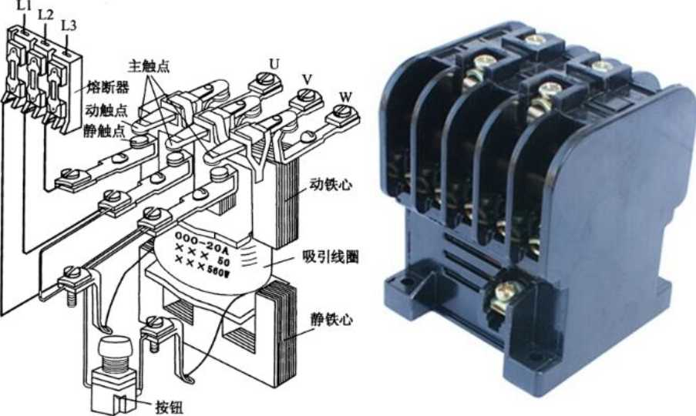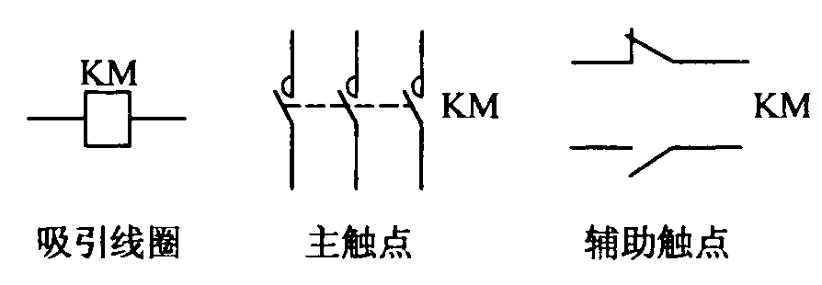

图2 交流接触器

**2）热继电器**

主要由发热元件、感受元件和触头组成。利用电流的热效应而动作的自动电器。发热元件 串接在主电路中，常闭触头接在控制电路中。当电动机长期过载时，主电路中的发热元件通过 感受元件使接在控制电路中的常闭（动断）触头断开，使接触器线圈失电，电动机主电路断开， 起过载保护作用。注意由于热惯性，热继电器不能起短路保护作用。（用熔断器对电动机进行 短路保护）。选用热继电器时，应使用额定电流与电动机的额定电流基本一致。

**3）时间继电器**

是按照所整定的时间间隔长短进行动作的继电器，常用的有空气式时间继电器。它是利用 空气阻尼的原理制成。空气式时间继电器结构简单、延时范围大，得到广泛应用。时间继电器 有瞬时触头和延时触头。注意不要接错。

在控制线路原理图中，所有控制电器的触头都处于静态时位置，即电器没有通电时所处的 状态。按钮处于不受外力作用时的位置。

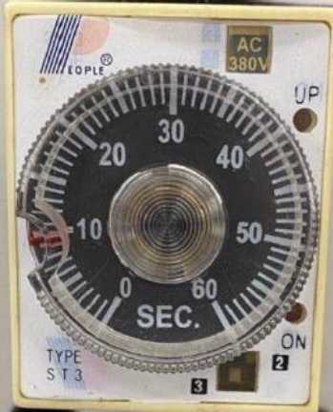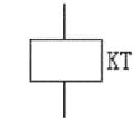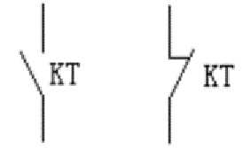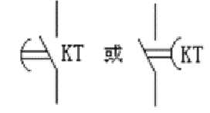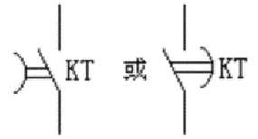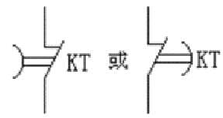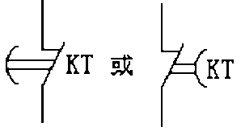

线圈

瞬时动作触点

延时闭合常开触点

延时断开常闭触点

延时断开常开触点

延时闭合常闭触点

图3 时间继电器

（3）三相异步电动机的继电接触器控制

1）**在电动机继电接触器控制中，有时要求某电器加信号后能自动保持其动作后状态，即 具有自锁作用**。这种自锁作用是实现电动机连续运转的基本环节。

2）三相异步电动机的定子绕组通入三相交流电便会产生旋转磁场。**磁场旋转方向取决于 三相交流电的相序，改变相序，即可改变磁场旋转方向，从而改变电动机的转动方向。**

3）大容量的异步电动机起动时要降压，用以降低启动电流，减少对供电系统的影响。常 用 Y-△启动方法。对于正常运行时定子绕组三角形联结的电动机，启动时先将定子绕组接成 星形，等转速增加到一定要求时，再改为三角形。其起动电流可降为直接起动时的1/3，但起

动转矩也减小到直接起动时的1/3。

**3、设计实验内容（1），并记录仿真结果（截图）。**

**4、试分析图9（a）原理。**

**5、试分析图10原理（提高）**

**四、实验内容**

1. 用Multisim设计仿真双联双控开关电路。要求两只单刀双掷开关控制一只电灯，任何

一只开关的状态改变一次，电灯亮灭状态都要改变一次。

1. 三相电源相序判断，

按图2所示电路判定三相电源的相序。描述现象并进行判定。

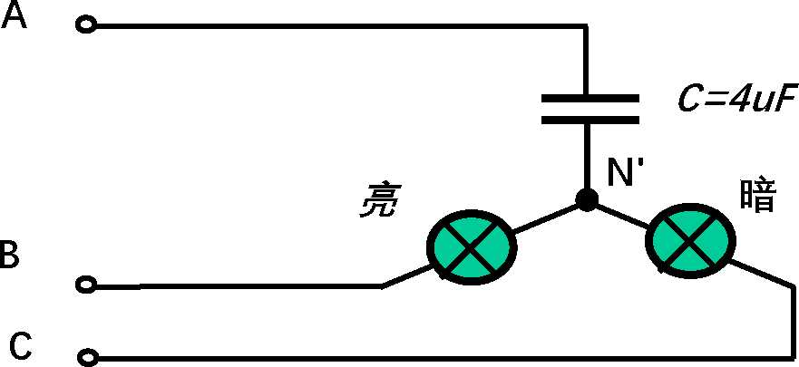

图4 相序指示器

1. 三相照明电路设计与实现， Y/△负载连接，观察现象并进行分析。

•

*I*A

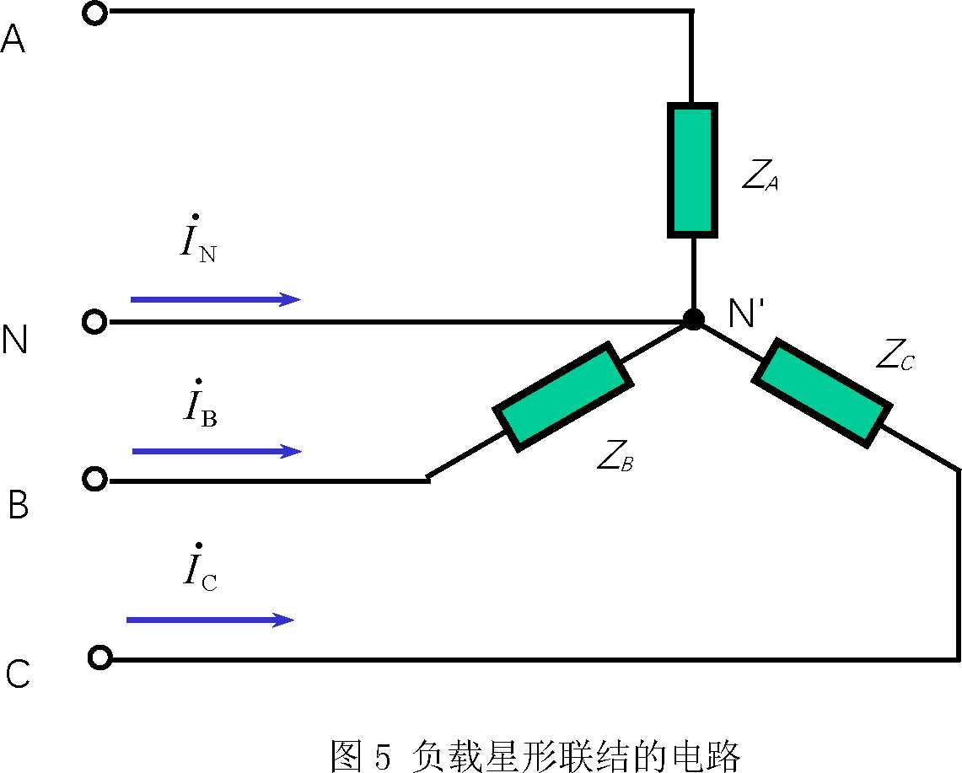

•

*I*A

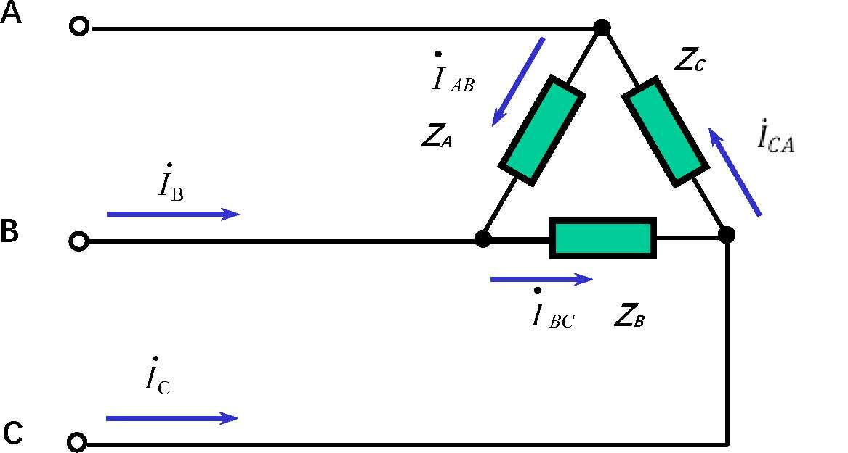

图6 负载三角形联结电路

（**4**）三相异步电动机控制电路设计：点动电路设计，启动、停止电路设计**（验收）**

1）异步电动机的点动

按图5所示接好主电路和控制电路，合上三相交流电源开关Q，按起动按钮SB2，观察 电动机的点动控制情况。记录现象并进行原理分析。

2）异步电动机的启动、停止控制

断开电源开关Q，将交流接触器常开辅助触头并联在SB2两端，如图6所示的虚线部分。 重新合上电源开关Q，按下起动按钮SB2，松开按钮SB2观察电动机的运行，了解自锁功能， 运行正常时，按下停止按钮SB1，电动机停转，然后断开电源。记录现象并进行原理分析。

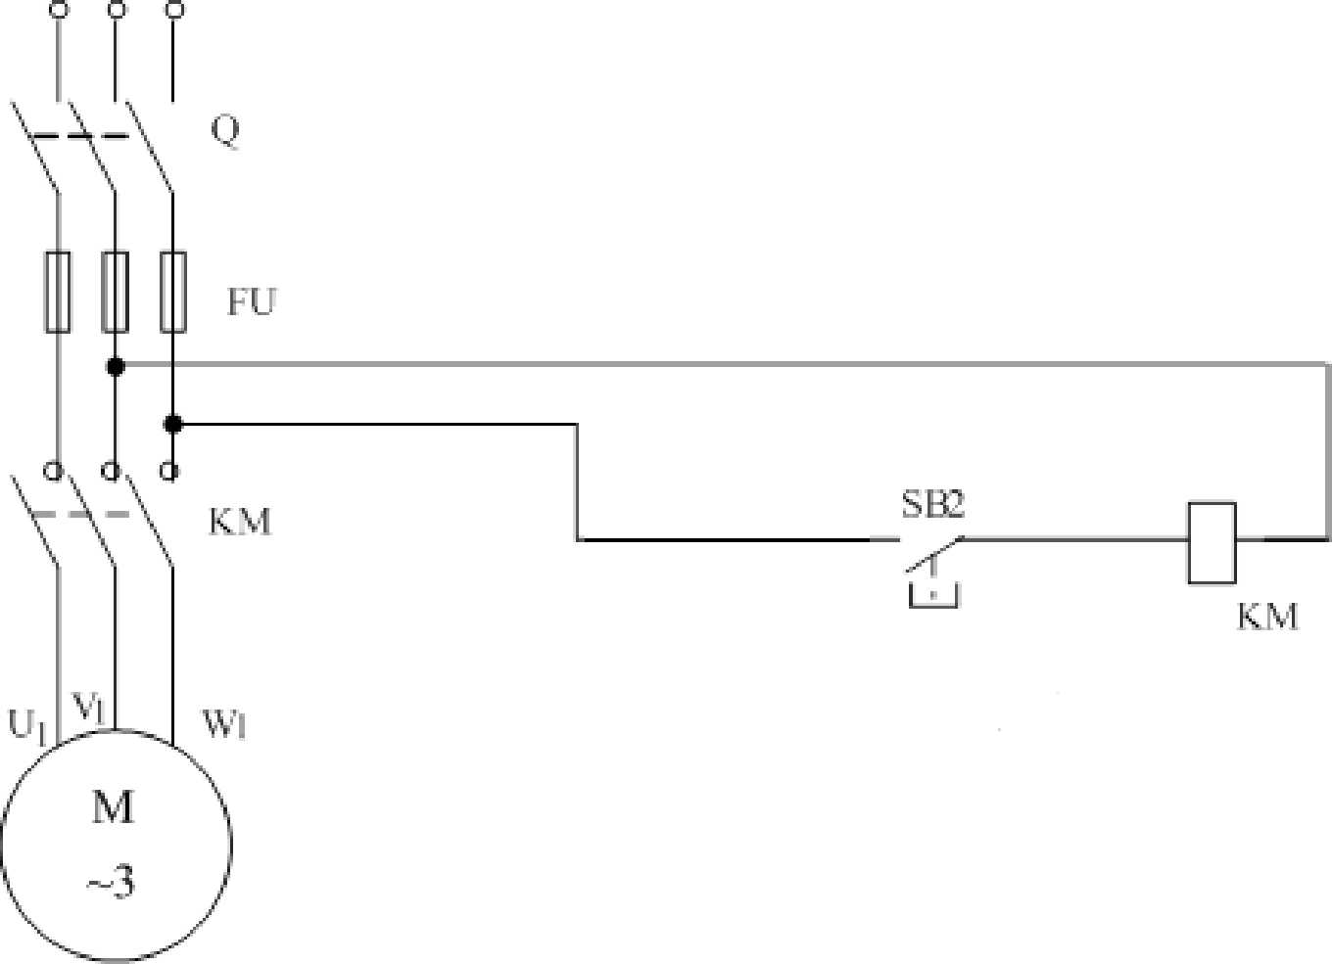

图7三相异步电动机的点动控制电路

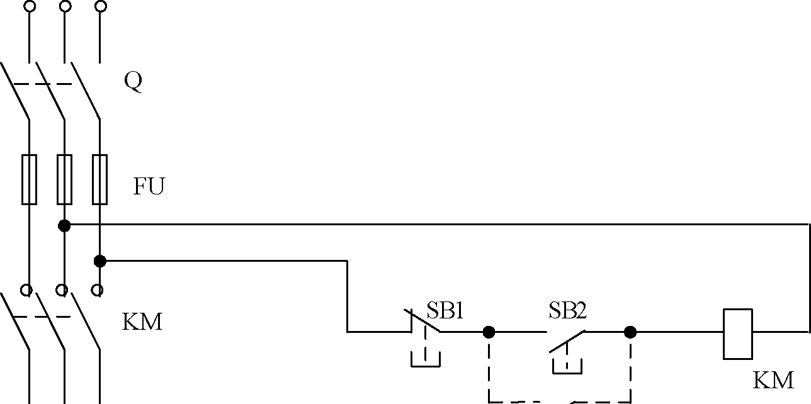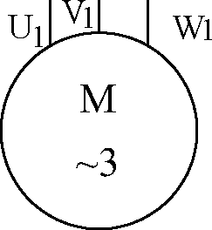

KM 自锁触点

图8三相异步电动机的启动、停止控制

（**5**）三相异步电动机控制电路设计：正反转控制电路设计 **（验收）**

1. 按图7-a 接好主电路与控制电路。合上电源开关Q，按下正转按钮SBF,观察电动机 转向，然后按停机按钮SB1，停机，再按反转按钮SBR。观察电动机转向，应反转。 按SBF正转按钮，使电动机正转，然后再按下SBR反转按钮，各电器并不动作，电动 机继续正向转动。辅助常闭触头（KMF、KMR）实现互锁的作用，试分析原理。
2. 按图7-b 所示控制电路接线，采用由复式按钮组成互锁保护的控制电路，当正转向反 转切换时，可不必先按停止按钮SB1，而可直接按下SBR使电动机反向转动起来。试 分析控制原理。（选做）

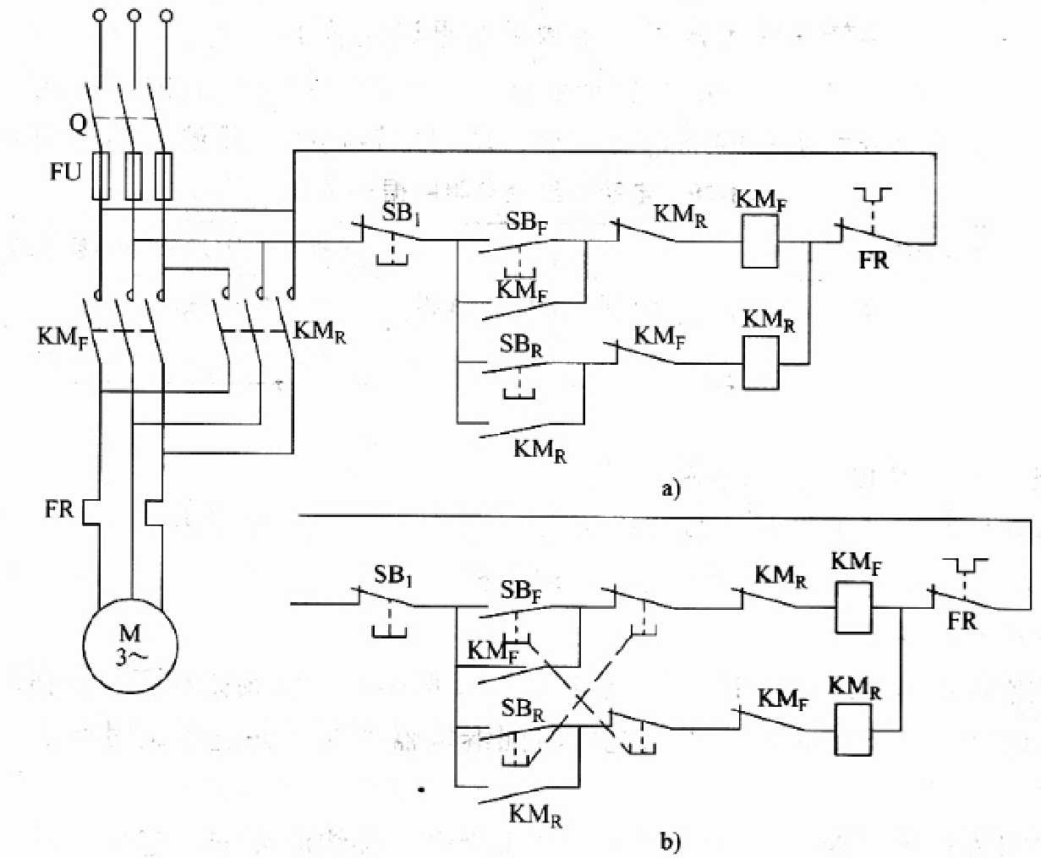

图9三相异步电动机的正反转控制电路

（6）Y-△延时切换电路实现，负载为三组两两串联的灯泡，记录现象并分析原理（提高要求）。

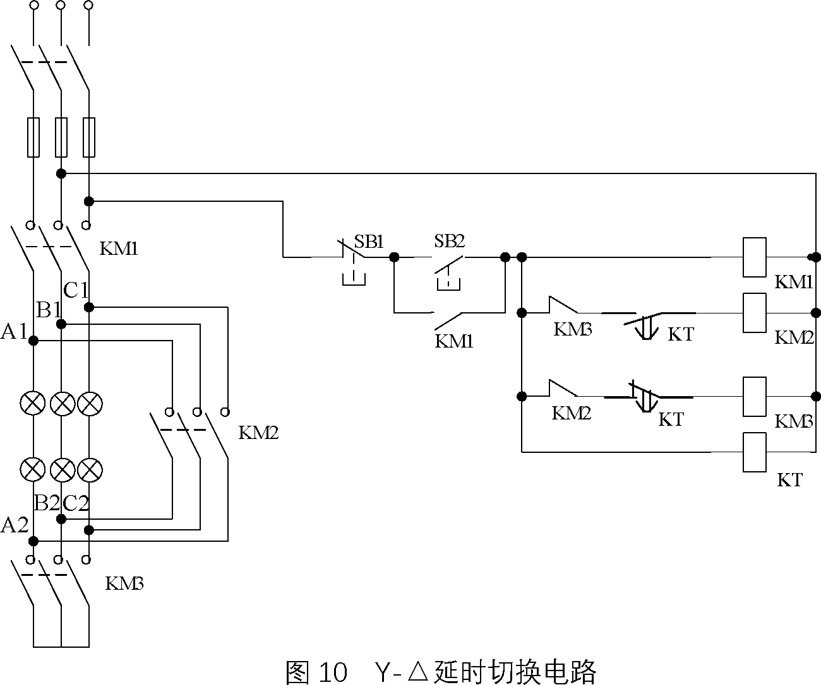

**实验六 双端口网络频率特性测试及谐振电路分析**

**一、教学目的**

1. 掌握低通、高通、带通电路、带阻电路的频率特性；
2. 应用Multisim软件测试低通、高通、带通电路、带阻电路及有关参数；
3. 掌握Multisim软件中的交流分析功能测试电路的频率特性；
4. 掌握电路谐振及其特征；
5. 掌握RLC串联谐振现象观察、测量方法。

**二、教学内容**

（1）低通、高通、带通、带阻电路频率特性；

（2）电路谐振及其特征；

（3）Multisim交流分析功能。

**三、预习要求**

（1）查阅相关资料，了解Multisim分析功能。

（2）复习一阶RC电路频率特性，**完成内容1**。

**1）网络频率特性的定义**

网络的响应向量与激励向量之比是频率的函数，称为正弦稳态下的网络函数。表示为

̇

（） = = |（）|（）

^

其模|^（jω）|随频率变化的规律称为幅频特性，相角（ω）随频率变化的规律称为相频 特性，后者表示了响应与激励的相位差与频率的关系。

根据|^（jω）|随频率变化的趋势，将RC网络分为“低通电路”、“高通电路”、“带通电 路”、“带阻电路”等。

**2）一阶RC低通电路频率特性曲线**

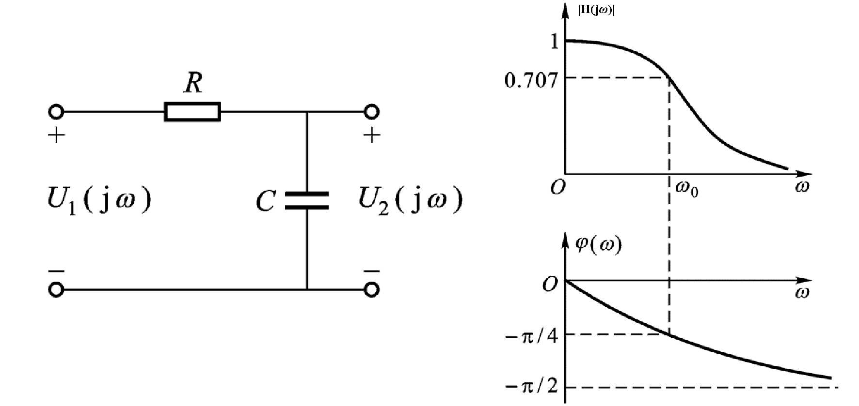

(b) 曲线 0 = 1

(a)电路 ^(j) = 2

1

图1 一阶RC低通电路转移电压比频率特性

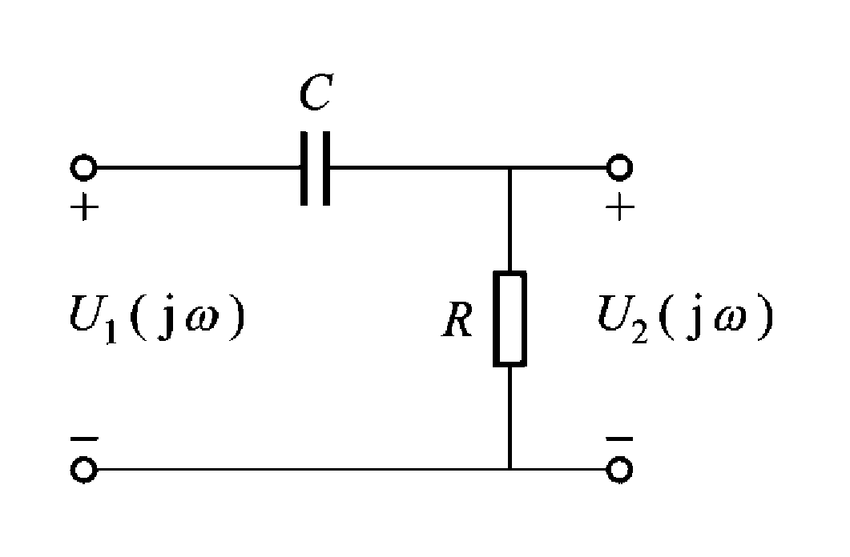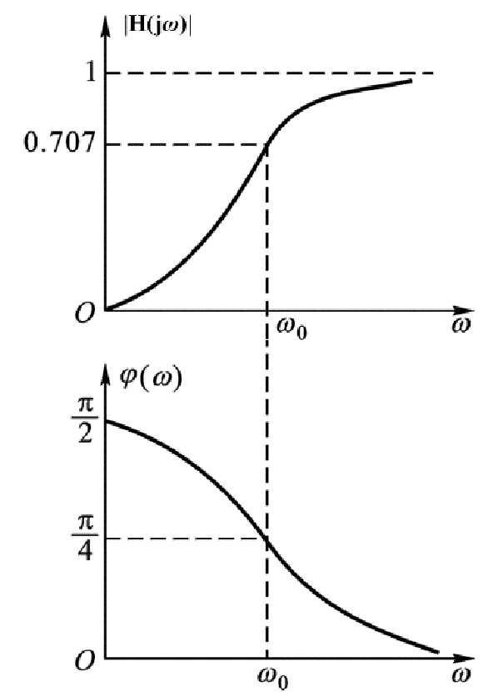

**3）一阶RC高通电路频率特性曲线**

̇

(a)电路 ^(jω) =

（b）曲线

1

=

0 ^

1

图2 一阶RC高通电路转移电压比频率特性

（3）在现有器件参数的基础上完成实验内容2的设计。

（4）复习相关谐振电路的原理知识。

1）RLC串联电压谐振

在具有电阻、电感和电容元件的电路中，电路两端的电压与电路中的电流一般是不同相 的。如果调节电路中电感和电容元件的参数或改变电源的频率，就能够使得电路中的电 流和电压出现了同相的情况。电路的这种状态称为谐振。RLC串联谐振又称为电压谐振。 由RLC组成的串联电路如下图3所示。

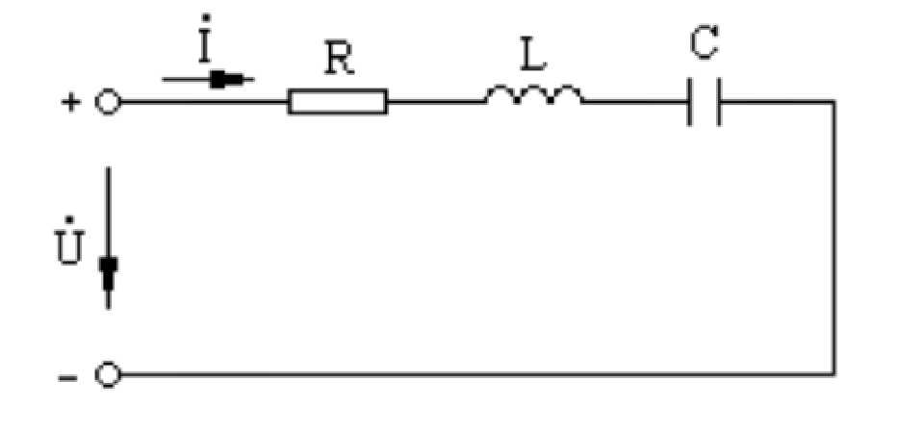

图3 RLC串联电路

当感抗等于容抗时，电路的电抗等于零。即 = ; = 1；2πfL= 1 ;

2

=- 1 =0 则φ = tan-1 - = 0；即电源电压̇电路中电流İ同相。

谐振时频率0 = 1 ；角频率0 = 1；周期^0 = 2√

串联谐振电路的谐振频率0完全由电路本身的有关参数来决定，是电路本身的固有性质， 而且每一个RLC串联电路，只有一个对应的谐振频率。因此，只有外施加电压的频率 与RLC串列电路的谐振频率相等时，电路才会发生谐振。实际应用中往往采用两种方 法使电路发生谐振，一种使外施加电压的频率一定，改变电路电感L或者电容C的方 法，使电路满足谐振条件；另一种是电路电感L和电容C参数一定，采用改变外施加 电压的频率的方法，使电路在其谐振频率下达到谐振。

2)RLC串联电压谐振特征

**①电路的阻抗**

|Z| =√2+(-)2 =

电路对电源呈现电阻性，电源供给电路的能量全部被电阻所消耗，电源与电路之间不发 生能量互换。能量互换只能发生在电感线圈L与电容器C之间。

**②电路的电流**

当电源电压U不变的情况下，如下图4所示，电路的电流将在谐振时达到最大值，电 流的大小取决于电阻R的大小，电阻R越小电流越大。反之电流越小。

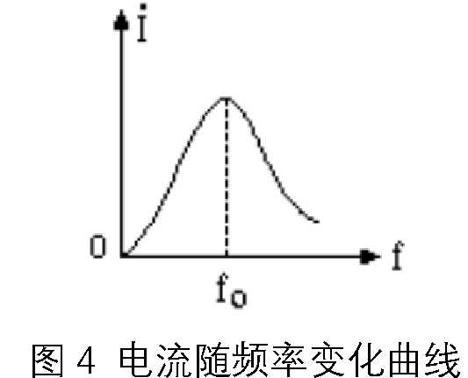

**③电路的电压**

̇ = ^̇

由于 = ，则 = ，如下图所示，̇ ̇在相位上相反，互相抵消，对整个电路

不起作用，因此电阻R上电压^̇等于电源电压̇。

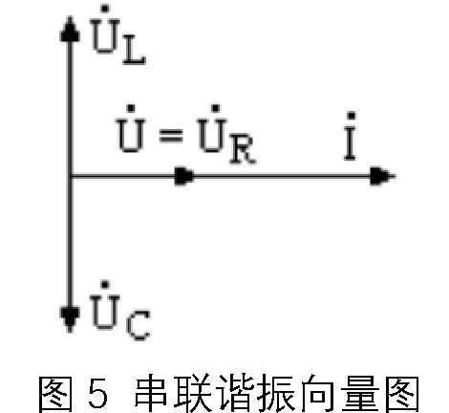

、 单独作用不容忽视，因为 = = ， = = ，当 = >时，

都大于电源电压U， = < 时， 都小于电源电压。当 = ≫ 时，

将远远高于电源电压多少倍。

**④电路的品质因数Q**

1 0

Q= = =0=

品质因数Q也是由电路的参数决定的，当L、C一定，R值越小，Q值越大，谐振曲线 越尖锐，R值越大，Q值越小，谐振曲线越平坦。

(5)理论计算内容4 RLC串联电路的谐振频率。

**四、实验内容及测量方法**

**1．用Multisim分析功能测试一阶RC低通电路的频率特性**

（1）建立电路如图 6。输入信号取信号源库（Sources）的电压源

（SIGNAL_VOLTAGE_SOURCES）中的交流电压源（AC VOLTAGE），双击图标，将其电压设置为 1V，频率设置为1kHz。

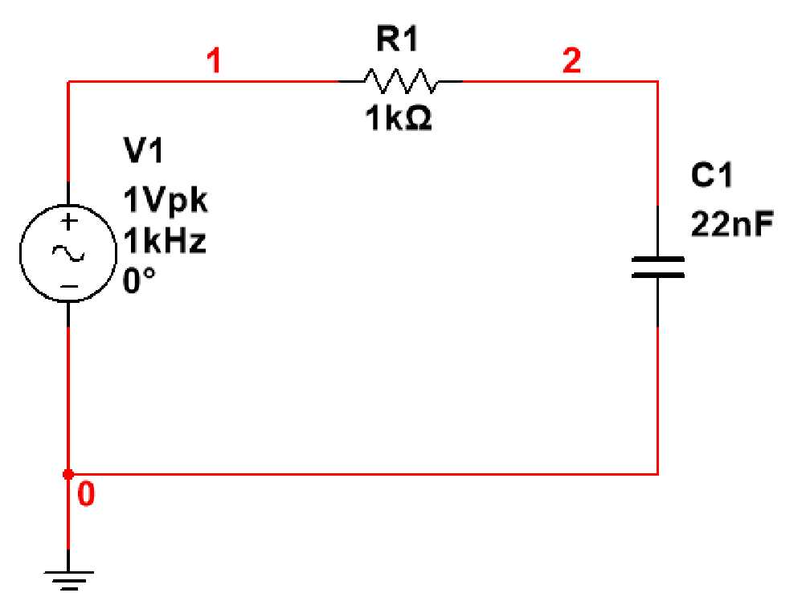

图6一阶RC低通电路频率特性的测试

（2）测试电路的截止频率fo

测试前先进行显示电路节点号的设置。菜单栏Options/Sheet Properties/Net names下 选中Show all，这样电路中的所有节点号会显示出来。如上图中节点1，2，接地端为节点0。

利用Multisim软件的分析功能开始测试。

选择菜单栏Simulate/Analyses/AC analysis。弹出相应窗口如下图7。

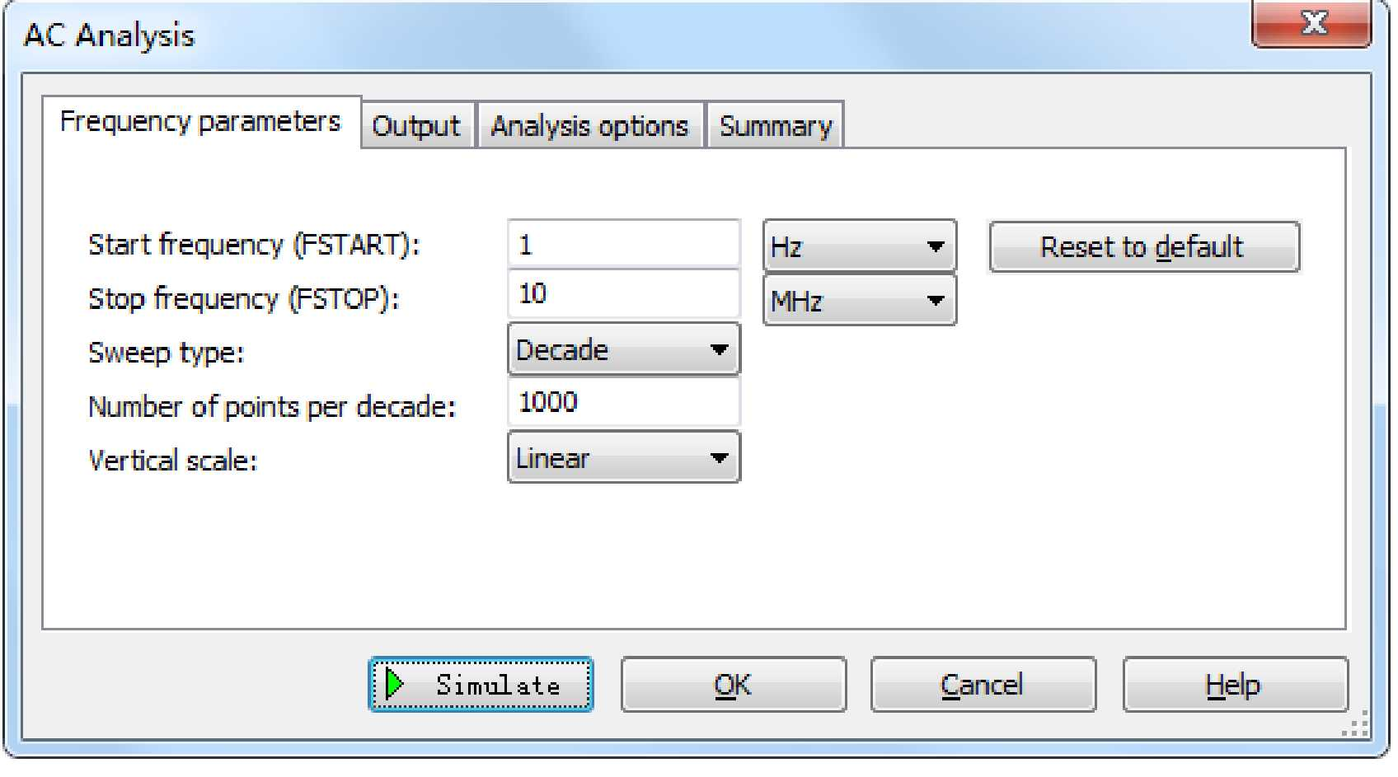

图7 交流分析设置界面

在Frequency parameters下设Start frequency为1Hz，Stop frequency 为10MHz， Sweep type为Decade（即幅频特性的横坐标为对数坐标），Number of points per decade为 1000（即电路仿真时每10倍频取1000个采样点），Vertical scale设为Linear。

切换到Output栏，如下图，在Variables in circuit中选择电路输出端变量，点击Add， （或直接双击输出端变量）即可添加到Selected variables for analysis中。

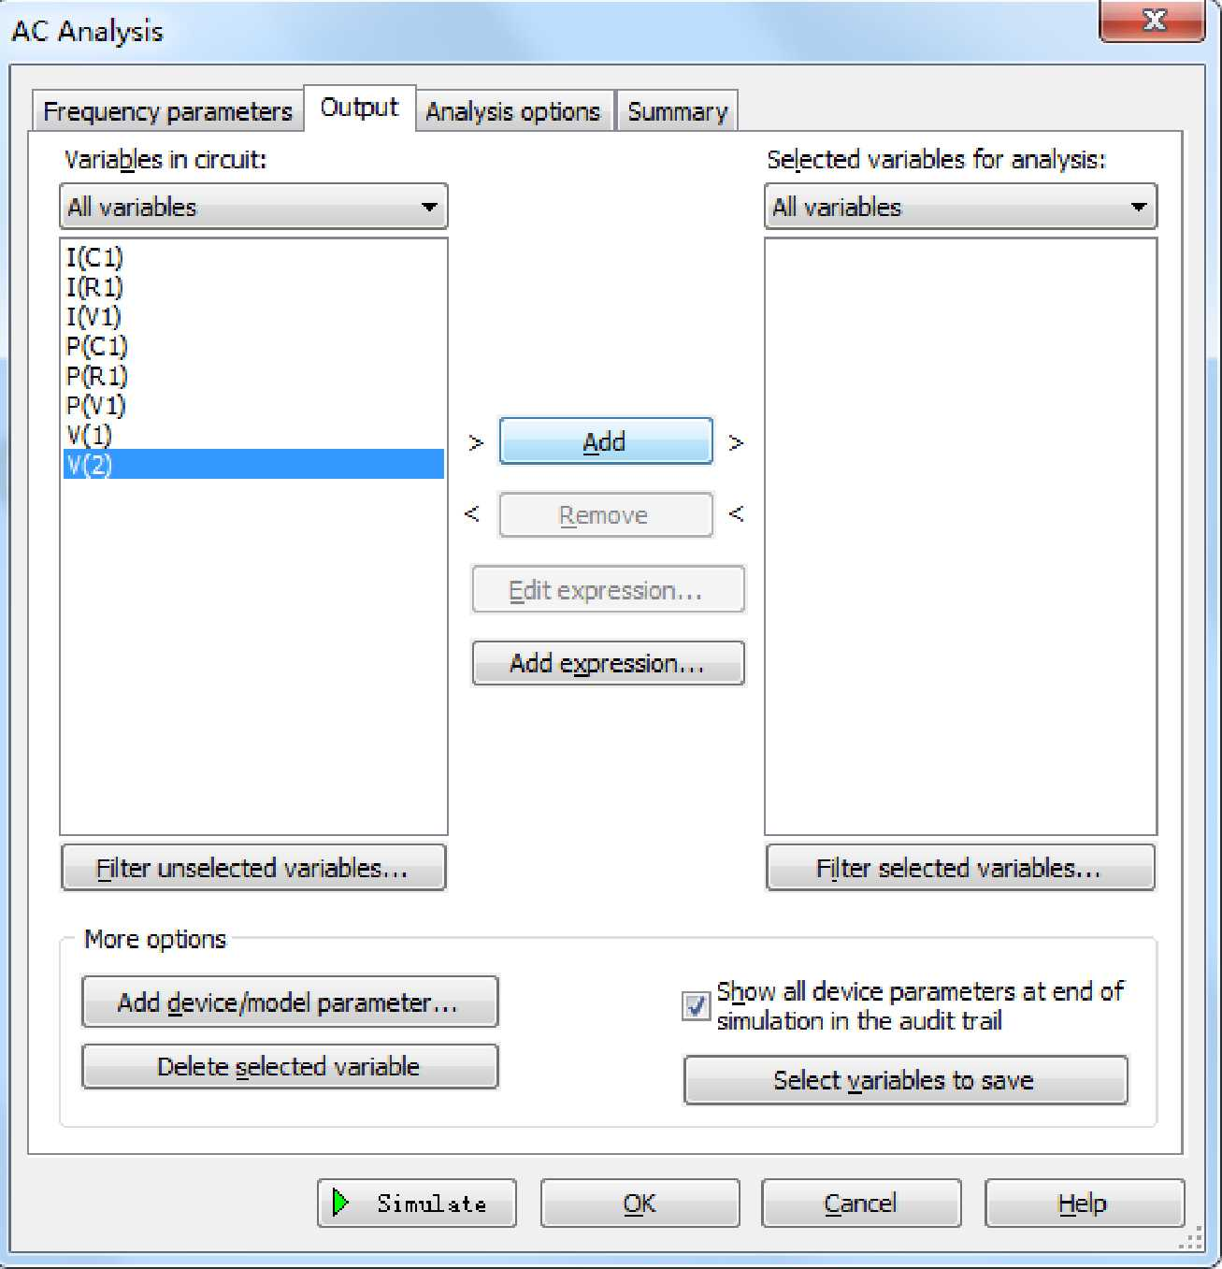

图8 交流分析输出节点的选择

点击 Simulate 按钮进行频率特性分析。此时显示幅频特性和相频特性曲线

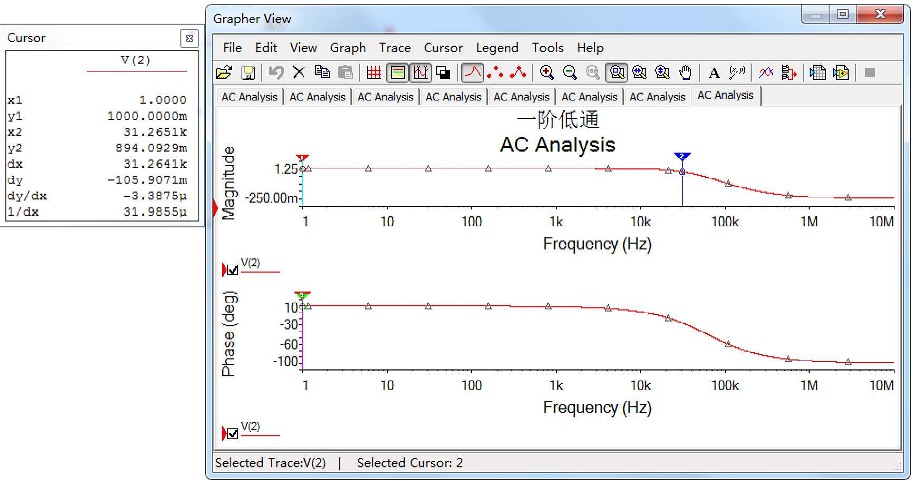

图9 频率特性曲线

鼠标点击幅频特性曲线，点击Grapher View工具栏 ，可以利用光标进行幅频特性参数

的测量。上图左边Cursor显示数据为幅频特性曲线对应的参数。Cursor中x1、y1数据即为光 标1横、纵坐标的读数，同样x2、y2数据为光标2横、纵坐标的读数。dx为光标2与光标1横坐标差值，dy为光标2与光标1纵坐标差值。

观察测出的幅频特性曲线，拖动光标2（也可以拖动光标1，方法相同），观察y2读数， 使y2读数非常接近0.707（即- 20dB/十倍频频率点对应的网络函数的模值|H（jω）|）时，x2对 应的值即为该电路截止频率f0。（为了更准确采样到0.707点，可以增加采样点数Number of

points per decade；也可以使用局部放大工具 ，框选需放大区域进行局部放大。

点击 恢复。）

鼠标点击相频特性曲线，点击Grapher View工具栏 ，会弹出相应的Cursor显示数据

如下图10。



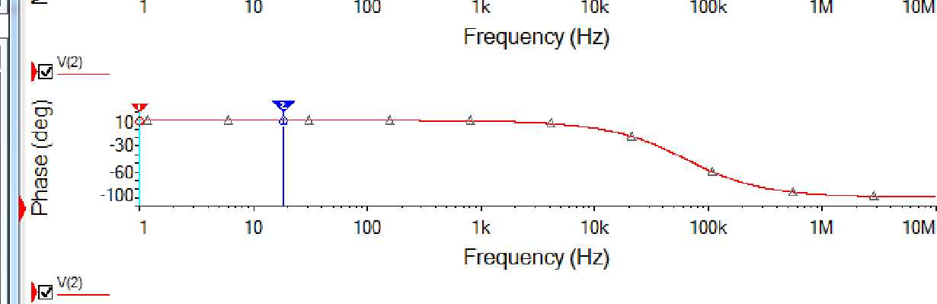



图10 相频特性测量

图10左下边Cursor显示数据为相频特性曲线对应参数。

观察测出的相频特性曲线，在Grapher View的菜单栏选择Cursor/Set X value，在弹出的 窗口中设置Cursor2的横坐标值为已测出的f0的值，点击ok，此时y2的值即为fo点对应的相 位角（φ）的值，单位为°。（该方法可以快速测量已知频率点对应的φ或|H（jω）|。亦可通过Set Y value快速测量f0）

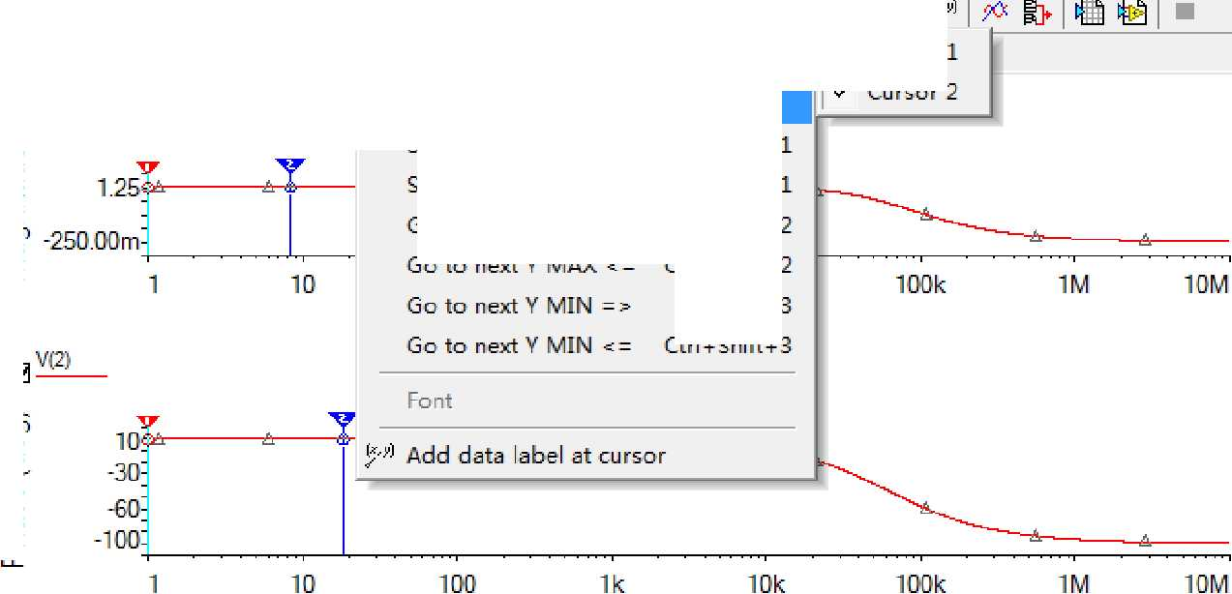

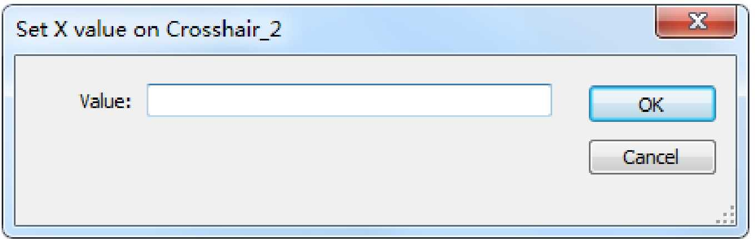

图11 相频特性参数测量

（3）用上述方法分别测试0.01 fo、0.1fo、0.5fo、fo 、5fo、10fo、100fo点所对应的|H（jω）| 和φ的值。

表1 **一阶RC低通电路频率特性测量**

|  |  |  |  |  |  |  |  |
| --- | --- | --- | --- | --- | --- | --- | --- |
| 测量 | 0.01 *f*0 | 0.1 *f*0 | 0.5 *f*0 | *f*0 | 5 *f*0 | 10 *f*0 | 100 *f*0 |
| |H(jω)| |  |  |  |  |  |  |  |
| φ(°) |  |  |  |  |  |  |  |

将上述所测曲线和测量结果记入实验报告。

**2．设计一阶高通电路，用Multisim分析测试其频率特性（验收）**

设计一个一阶高通电路，要求*f*0在1.6kHz左右。设计电路，并分析测量电路*f*0值。记 录电路频率特性曲线。

**3．将内容2、1电路串联，用Multisim测试其电路的频率特性，并进行说明分析（验 收）**

**4．RLC串联谐振电路测量**

（1）R=2kΩ ， L=330μ H，C=3.3n F，激励电压4VRMS。

（2）用Multisim软件仿真，观察记录UR、UL、UC随激励信号频率变化而变化的规律， 分析实验现象的理论依据。测量谐振频率点UR、UL、UC值及波形。**（验收）**

（3）根据上述测量，试分析如何利用RLC谐振电路实现带通及带阻。

（4）搭试实物电路，再现谐振现象，测量谐振频率，记录此时UR、UL、UC值及波形。

**（验收）**

（5）分析比较软件仿真及实物实验结果的差异，分析产生差异的原因。

**五、思考题**

（1）Multisim仿真电路中输入信号源起什么作用，改变信号源的参数对频率特性测试结果有 无影响？

（2）试写出判定RLC串联电路处于谐振状态的三种实验方法。

（3）RLC串联谐振电路实物实验中，信号源输出信号幅度该如何选择？测量过程中，信号源 信号幅度有没有变化？

（4）在谐振频率点、及谐振频率左右，电路的特性有什么变化？ （5）写出RLC并联电路处于谐振状态的特点。

***本次实验有笔记本电脑的同学请带上电脑，没有的同学可以用实验室电脑***

**实验七 一阶电路时域响应的研究**

**一、教学目的**

(1)研究一阶电路的方波响应；

(2)掌握一阶电路时间常数的测量方法；进一步掌握示波器的使用。

(3)学习运用电路实现微分、积分的方法，并采用实验的方法验证理论； (4)学习理论设计、实验测量、对比总结的研究方法。

**二、教学内容**

(1)电路的方波响应。

(2)时间常数及测量方法。

(3)积分电路、微分电路实现方法

**三、预习要求**

1、复习一阶电路的时域响应

**(1)零状态响应：所有储能元件的初始值为零的电路对外加激励的响应**

对于图1所示RC一阶电路，开关S在位置2，*uc*(0)  0，处于零状态，当t=0时，开

关转到位置1，直流电源通过R向C充电**。**

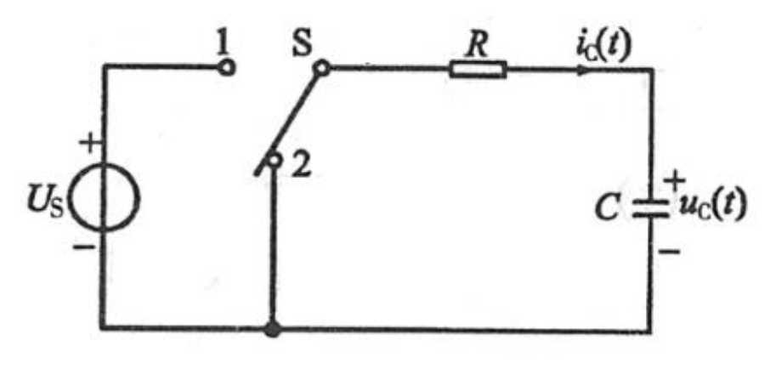由方程*u* (*t*)*RC duc*(*t*) *U t*  0 *cdt S*

和初始条件 *uc*(0)  0

图1 零状态响应和零输入响应

电容的电压和电流随时间变化的规律为：

*u* (*t*)  *Us*(1  *e**t*/** ) *t*  0

*i* (*t*)  *Use**t*/* t* 0 *cR*

式中 **  *RC*称为时间常数；τ越大，

过渡过程持续的时间越长。

**(2)零输入响应：电路在无激励情况下，由储能元件的初始状态引起的响应。**

图1中，当开关S置于位置1，充电稳定后，*uc*(0)  *Uo*时，再将开关S转到位置2， 电容的初始电压*uc*(0)经R放电。

*u* (*t*) *RC uct* 0

由方程 *c dt t*  0 和初始条件 *uc*(0)  *Uo*

电容上的电压和电流随时间变化的规律为：

*u* (*t*)  *Uc*(0 )*e**t*/* t* 0

*i*(*t*)  *Uc*(0)*e**t*/* t* 0

*cR*

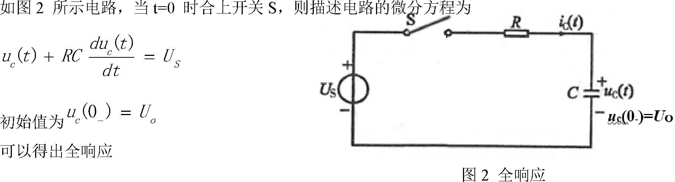

**（3）全响应：电路在输入激励和初始状态共同作用下引起的响应称为全响应。**

*u* (*t*)  *U* (1  *e**t*/**)  *u*(0 )*e**t*/**  [*u* (0 ) *U* ]*e**t*/**  *U*

*c S c**c**S St*

零状态分量 零输入分量 自由分量

强制分量

*ic*(*t*)

*US* *t*/* uc*(0) *t*/**

 *e* *e*

*RR*

*U* *u*(0 )  
*R*

*e**t*/**

*t*0

零状态分量 零输入分量 自由分量

**总结：**

①全响应是零状态分量和零输入分量之和

②全响应也可以看成是自由分量和强制分量之和，自由分量的起始值与初始状态和输入 有关，而随时间变化的规律仅仅决定于电路的R、C参数；强制分量则仅与激励有关。当 t趋向于∞时，自由分量趋于零，过度过程结束，电路进入稳态。

对于上述零状态响应、零输入响应和全响应的一次过程，uc（t）和ic（t）的波形可以用 长余辉示波器直接显示出来。示波器工作在慢扫描状态，观察信号接在示波器的DC耦合 输入端。

（4）零状态电路对单位阶跃函数*U*（*t*）的响应称为**阶跃响应**。

工程上常用阶跃函数和阶跃响应来描述动态电路的激励和响应。例如图 1 所示电路，在 t=0时开关S从位置2转到位置1，等效为一个幅度为US的阶跃信号（USU（t））的作用； 当t=t0时，开关S由位置1转到位置2，等效为阶跃信号（USU（t））与延时阶跃信号（- USU（t-t0））的共同作用（t≥t0）。对于线性定常电路，当电路的激励是一系列阶跃信号 U（t）和延时阶跃信号U（t-t0）的叠加时，电路的响应也是该电路的一系列阶跃响应和延 时阶跃响应的叠加。

（5）**方波响应及时间常数τ测量**。

方波信号可以看成时一系列阶跃信号和延时阶跃信号的叠加。设方波幅值为US，则方波 可以写成

*u*(*t*)  *U U*(*t*) *UU*(*t*  *T*) *UU*(*t* *T*) *UU*(*t*  3*T*)  ...

*sS S S S*

①当方波的半个周期远大于电路的时间常数（ ≥ 5）时，可使电容每次充、放电的暂态

过程基本结束，再开始新一次的充、放电暂态过程。这时，一个周期方波信号作用的响应 为

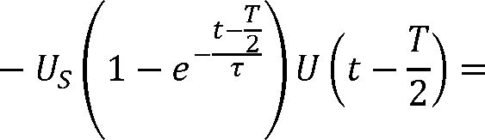

(^) =

(1 -

-) (^)

(1--)

-(-2)/

^ 0≤^≤

^ ≤^≤^

从图 3（a）可以看出，充电曲线对应电路的零状态响应，放电曲线对应电路的零输入响 应。方波响应是零状态响应和零输入响应的多次过程。因此，**可以用方波响应借助示波器 来观察和分析零状态响应和零输入响应，并从中测出时间常数τ。对于充电曲线，幅值由 零上升到终值的63.2％所需的时间为时间常数。对于放电曲线，幅值下降到初值的36.8％ 所需的时间为时间常数。**

***u*c(*t*) *u*c(*t*)**

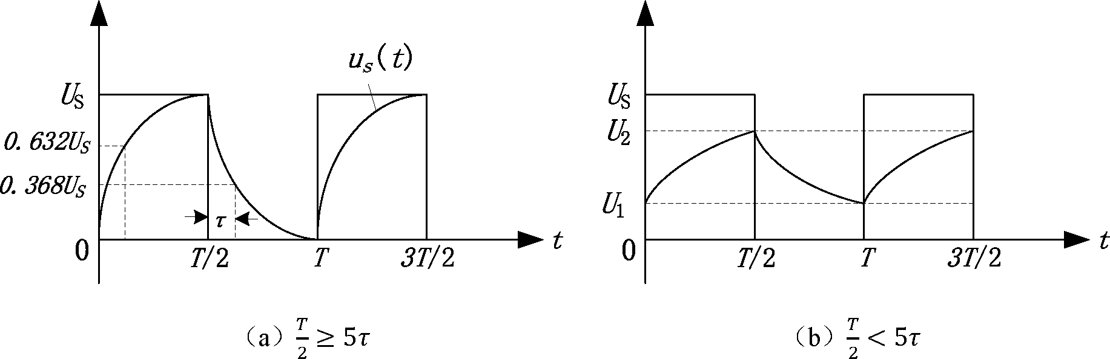

图3 方波响应

②当方波的半个周期等于甚至小于电路的时间常数时，电容每次充、放电的暂态过程尚未  
结束，又开始新一次的充放电暂态过程。这样，充放电过程都不可能完成，如果3（b）所

示，充放电的初始值可以用以下公式求出：

(1 - -2)-/2

1 - -/

(1 - -2)

1 - -/

2、复习积分电路和微分电路；

**（1）积分电路：**

如图4（a）所示，方波信号作用在RC电路中，当时间常数τ（=RC）很大（τ= 10∙）

时，(^) = 1 ∫0 (^)^^ ≈ 1 ∫0^(^)^^

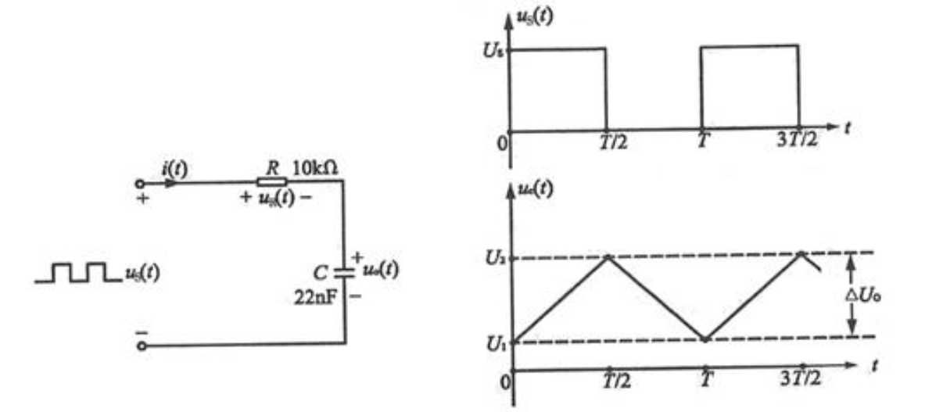

（a）电路 τ ≫ （b）激励与响应波形  
图4积分电路  
42

**（2）微分电路**：

如图5（a）所示电路中，当时间常数τ很小（**=  ）时，

10 2

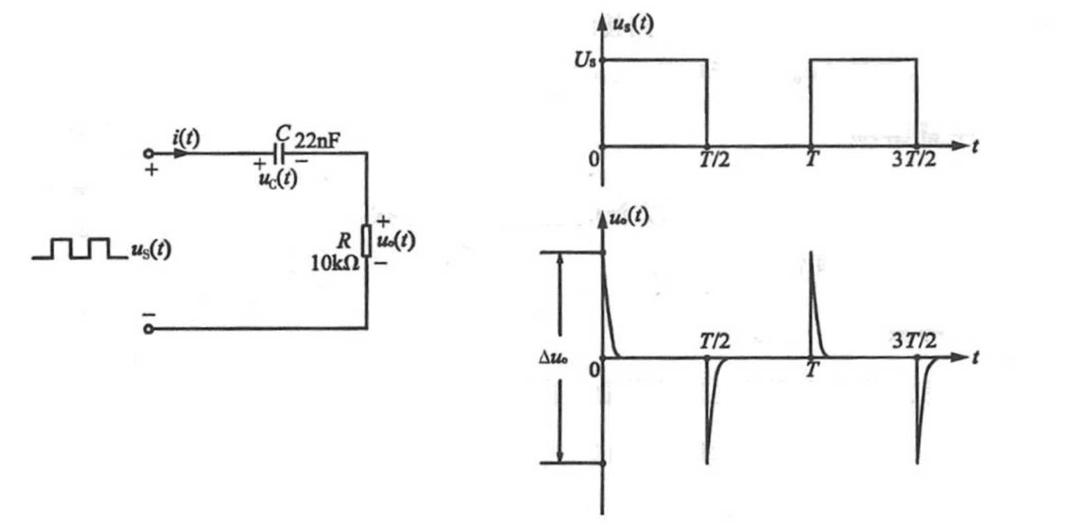

*u*(*t*)  *Ri*(*t*)  *R*  *C*

*du* (*t*)

*dt*

*RCdus*(*t*)

*dt*

图5 微分电路

**3、掌握Multisim软件中积分电路、微分电路激励信号的获得方法，可以用两种：**

**（1）信号源库（Sources）的电压源（SIGNAL_VOLTAGE_SOURCES）中的时钟信号源 （CLOCK VOLTAGE）**

**（2）右侧仪器列中，选择Function generator（信号发生器），双击仪器，可以弹出参数设 置对话框，选择方波信号，注意Amplitude（振幅）设置，单位是Vp，其输出有两种接法：**

**1）如图6接法1，右侧仪器为示波器（Oscilloscope），用+和Common（中间接口）， Common端接电路地（与示波器共地），设置Amplitude为2.5Vp，Offset为2.5V，则信号 Vpp=5V，，此时高电平值为5V,低电平值为0V；**

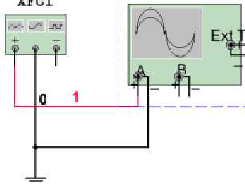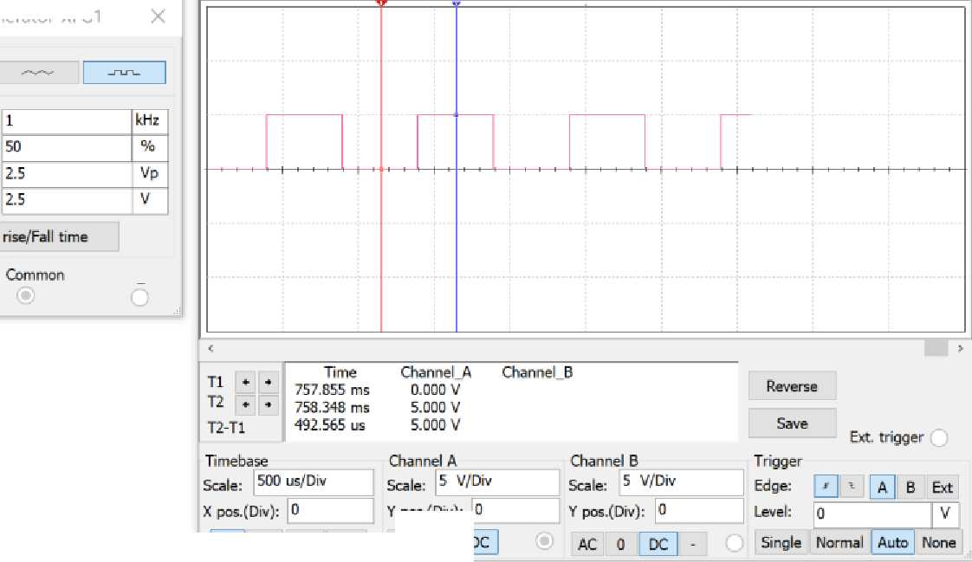

图6 信号发生器接法1

**2）如图7接法2，用+和-，-端接电路地（与示波器共地），如果不改设置，此时 Vpp=10V，为第一种接法的2倍。如果需要Vpp=5V，高电平值为5V，低电平值为0V，则 应设置Amplitude为1.25Vp，Offset为1.25V。**

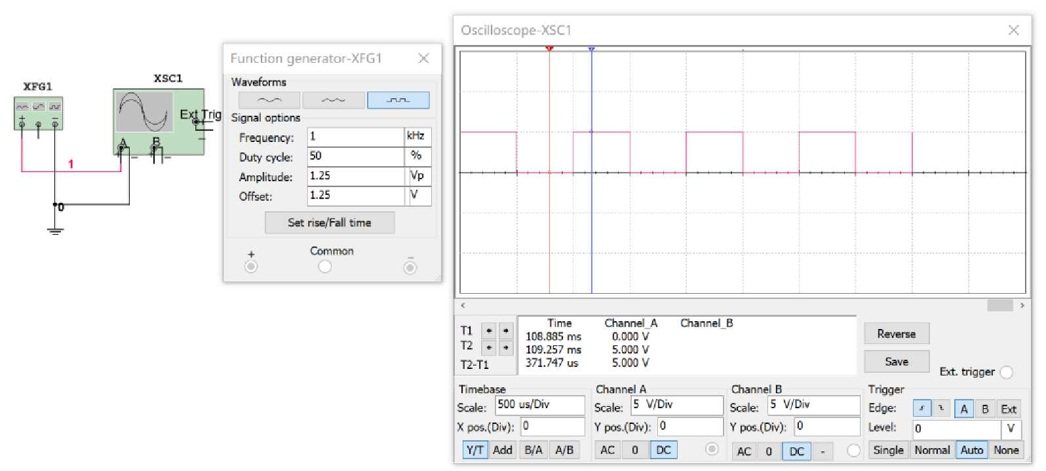

图7 信号发生器接法2

**4、确定实验内容1电路电阻取值。**

**5、按照实验内容2参数要求，结合自身已有元件，设计积分、微分电路。并用Multisim软 件进行仿真，预先测量记录相应波形（激励与响应同时观察）及数据值。**

***提醒：双击接至示波器通道A（或B）+端的连线，设置Net color，可以设置波形不同颜 色，便于区别，示波器波形截图时，点Reverse，将底色改为白色，便于看清波形。***

***注意：仿真时微分电路不能用光标测***∆***，因为光标定位不到积分波形的最高点和最低点，会 导致读数误差很大，直接用波形所占格数乘以对应通道Scale。***

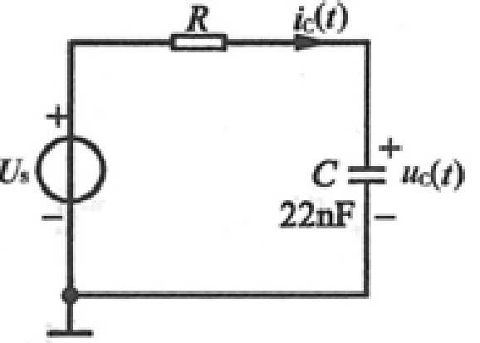**四、实验内容**

图8 方波响应电路

**1、研究RC电路的方波响应**

**实验电路如图8所示: 要求电路时间常数 =0.066ms。确定 电路R参数。**

**（1）激励信号取频率为1kHz，高电平电压为5V，低电平 电压为0V的方波。用示波器观察测量并记录方波响应**（^） **和**^（^）**波形，解释观察到的**（^）**波形现象。**

**（2）测出电路实际时间常数。**

**（3）将R值增至10倍值，输入激励信号不变，观察响应**（^）**波形现象做如何变化，并 作记录分析。**

**（4）要能保持（1）中响应**（^）**波形现象，如何调整输入信号？观察记录调整后的**（^） **波形。**

**2、积分电路和微分电路**

**设计并搭试积分、微分电路，** = . **，选取合适的输入方波频率，用示波器观察记录**

**各输出电压波形，测量**∆**、并计算**∆**比值。与Multisim软件仿真结果对比分析。**

***注意测量方法：当交流信号叠加直流信号，交流信号很小，直流信号相对于交流信号较 大时，要精确测量交流信号，示波器通道耦合方式须用交流耦合。***

**实验八 黑箱电路元件判别及参数测试**

**一、实验目的**

（1）运用欧姆定律和元件的阻抗特性解决实际问题。

（2）学会根据需要选择激励源的类型、设定频率的高低，简化测量过程、提高测量精度。

（3）尝试从分析任务要求着手，应用已经学习过的知识，寻找解决问题的方法；同时也希望 拓宽视野，体验解决问题方法的多样性。学习体验“分析任务-调查研究-设计电路-构建平台- 实验测试-总结分析”的科学研究方法。

**二、预习要求**

在黑箱电路中，由三个元件构成的 Y/△的网络结构。这三个元件分别可能是电阻、电容 或者电感等单一元件且不会是同一种元件。

采用实验测量的方法，通过测试判断“Y”、 “△”型网络中各元件的性质，计算元件的 参数。

Z1 Z3 Z1

1 31 3

2 2

图1 黑箱电路“Y”型网络 图2 黑箱电路“△”网络

（Z1、Z2、Z3为R、L、C中的某一元件且不会是同一种元件。）

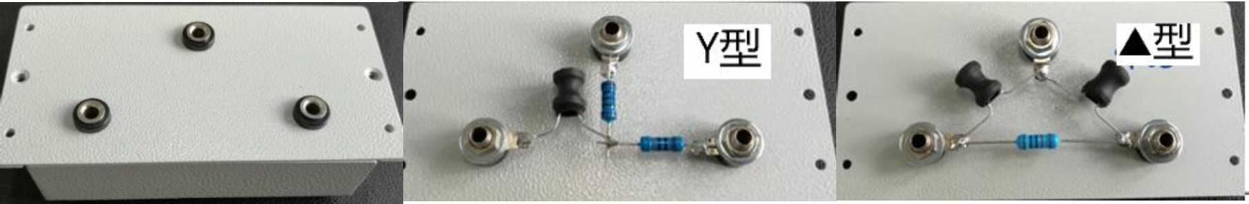

（1）至少一个电阻条件下，枚举由R、L、C所有可能构成的“Y”型网络，分析每种可能网 络各端口之间（1-2，2-3，1-3）的直流特性和交流特性（交流阻抗、幅度-频率，相位-频率）；

（2）至少一个电阻条件下，枚举由R、L、C所有可能的“△”型网络，分析每种可能网络各 端口之间（1-2，2-3，1-3）的直流特性和交流特性（交流阻抗、幅度-频率，相位-频率）；

（3）复习元件参数测量、三电压法测交流阻抗测量、电路频率响应实验的相关内容；

（4）复习RLC串联谐振相关知识及串联判断测量方法；查找资料，了解RLC并联谐振相关 知识及并联谐振判断测量方法。

（5）“Y”型连接，假设三个元件分别为RLC，写出该电路中各元件性质的判断过程和各元件 参数计算过程；

（6）“△”型连接，假设三个元件分别为RLC，写出该电路中各元件性质的判断过程和各元件 参数计算过程。

三**、实验内容**

已知黑箱电路元件标称值范围：

电阻：100Ω~1000Ω 电容：0.001uF~0.22uF 电感：0.047mH~0.47mH

实验要求

（1）分析电路结构及元件阻抗随频率变化规律，给出解决问题的思路，提出实验方案；

（2）制定实验计划，明确各步骤中施加激励的方式、激励类型和状态，电路的连接方式，需 要测量的参数等；

（3）根据电路阻抗、电流与电压相位差变化规律，判定元件性质、计算元件参数。 **三、实验分析指导**

**运用知识：**

欧姆定理，电感、电容元件的阻抗随频率变化，频率特性

**研究方法：**

需要通过施加不同的激励，采取不同的测量方法，边测量边分析计算，根据前 一步结果分析判断后再设计下一步方法。

施加不同激励，通过阻抗随频率变化规律判定元件性质；

观察测量电流与电压相位差；

考虑实际电感元件中存在电阻的事实。

1）对直流信号：

电阻： ≠ 0 ≠ 0 阻抗为R

电容： ≠ 0 = 0 阻抗为∞

电感：很小 ≠ 0 阻抗为r（电感内阻）

2）若阻抗与交流激励的频率无关，则电路为阻性。

3）若支路包含电感，电感在直流激励下的阻抗近似为零，阻抗随交流激励信号的频率提高而 变大，电流相位滞后于电压；

4）若支路包含电容，电容在直流激励下的阻抗为无穷大，随交流激励信号的频率提高而变小， 电流相位超前于电压；

5）若交流激励信号的频率从低（0Hz）到高加至串联的两个元件之间，阻抗从某一个定值开始 增加，电流与电压的相位差从0开始变大，则其中一个是感性，另一个是阻性，频率为0时的 阻抗值即为电阻值（包含电感的电阻）。

6）若交流激励信号的频率从低到高加至串联的两个元件之间，阻抗从无穷大开始趋近某一个 定值，则其中一个是容性，另一个是阻性，趋近的阻抗定值即为电阻值。

7）若交流激励频率变化时，电流与电压的相位接近90°，则串联的两个元件中没有阻性元件。 **四、注意事项**

1. **注意极端频率下电路过流的可能性，以及需采取的保护**

1）施加直流激励时预防经过电感短路

2）施加高频交流激励时容抗过小

3）加已知电阻限流同时可以用于辅助测量

1. **示波器观察波形时，只能测量相对于对地的信号（电路共地）**
2. **测量频率特性时，频率变化时，注意电路输入信号电压值情况（用示波器监测）**
3. **实验过程记录同时体现到报告中**

1）判断拓扑结构方法、步骤

2）判断元件性质方法、步骤

3）测量元件参数方法、步骤

（包含测量方法、测量电路、实验电路测量参数记录、波形记录、待测元件计算方法及结果等 过程）